

**Hướng dẫn công việc**

**CẤU HÌNH LẮP ĐẶT THIẾT BỊ MIKROTIK RB760iGS**

| **Mã hiệu** | 3-SUP.0.05.11-HD/DVKH/HDCV/FTEL |
| --- | --- |
| **Lần ban hành/ sửa đổi** | 1/0 |
| **Ngày hiệu lực** | 20/06/2022 |

| ***Người duyệt*** | ***Người xem xét*** | ***Nhóm soạn thảo*** |
| --- | --- | --- |
| Phạm Bùi Tuấn Vũ (INF) | Ngô Kim Thông (FTQ) | Nguyễn Trường An (INF)  Dương Văn Ngoản (FTQ) |

1. **MỤC ĐÍCH VÀ PHẠM VI ÁP DỤNG.**

* **Mục đích:** Tài liệu này nhằm hướng dẫn cấu hình và lắp đặt cho thiết bị Mikrotik RB760iGS.
* **Phạm vi áp dụng:** Công ty cổ phần viễn thông FPT.

1. **TRIỂN KHAI VÀ LẮP ĐẶT**
2. **Giới thiệu, mô tả thiết bị**
   1. **Hình ảnh**

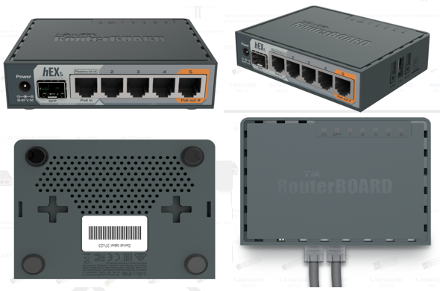

* 1. **Chức năng**

Cung cấp các dịch vụ triple-play cho thuê bao FTTH hoặc FTTP.

* 1. **Cổng kết nối**

| ***Loại*** | ***Giao diện 10/100/1000 Base-T*** | ***Giao diện SFP*** | ***Giao diện USB*** | ***Khe cắm thẻ nhớ MicroSD*** |
| --- | --- | --- | --- | --- |
| hEX S RB760iGS | 5 | 1 | 1 | 1 |

* 1. **Đặc kiểm kỹ thuật**

| ***Mục*** | ***Đặc điểm*** |
| --- | --- |
| Kích thước | 113 x 89 x 28 mm (Rộng x Sâu x Cao) |
| Nguồn cung cấp | 12 – 57 V DC – 1.2A |
| LAN | 10/100/1000 Base –T |
| Đèn | Nguồn – Power  SFP  LAN1  LAN2  LAN3  LAN4  LAN5 |
| Cổng SFP | Hỗ trợ băng thông lên đến 1.25Gb |
| Poe in | Ether1, điện áp từ 12-57V DC, 802.3af/at |
| Poe out | Ether5, điện áp lên đến 57V DC |

* 1. **Năng lực thiết bị**
* Hỗ trợ Max NAT session :60K
* Tốc độ Throughput các cổng LAN có thể đạt 1Gbps
* Hỗ trợ Load Balancing tối đa 2 WAN
* Hỗ trợ số lượng client sử dụng cùng lúc tối đa : 70 Clients
  1. **Trạng thái đèn**

| ***STT*** | ***Đèn*** |  | ***Trạng thái*** | ***Mô tả*** |
| --- | --- | --- | --- | --- |
| 1 | POWER |  | Xanh/Sáng đứng | Bình thường |
|  | Tắt | Không có nguồn |
| 2 | SFP |  | Xanh/Sáng đứng | Hoạt động hoặc kết nối |
|  | Xanh/Sáng nhấp nháy | Nhận và truyền dữ liệu |
|  | Tắt | Không hoạt động |
| 3 | LAN1 |  | Xanh/Sáng đứng | Hoạt động hoặc kết nối |
|  | Xanh/Sáng nhấp nháy | Nhận và truyền dữ liệu |
|  | Tắt | Không hoạt động |
| 4 | LAN2 |  | Xanh/Sáng đứng | Hoạt động hoặc kết nối |
|  | Xanh/Sáng nhấp nháy | Nhận và truyền dữ liệu |
|  | Tắt | Không hoạt động |
| 5 | LAN3 |  | Xanh/Sáng đứng | Hoạt động hoặc kết nối |
|  | Xanh/Sáng nhấp nháy | Nhận và truyền dữ liệu |
|  | Tắt | Không hoạt động |
| 6 | LAN4 |  | Xanh/Sáng đứng | Hoạt động hoặc kết nối |
|  | Xanh/Sáng nhấp nháy | Nhận và truyền dữ liệu |
|  | Tắt | Không hoạt động |
| 7 | LAN5 |  | Xanh/Sáng đứng | Hoạt động hoặc kết nối |
|  | Xanh/Sáng nhấp nháy | Nhận và truyền dữ liệu |
|  | Tắt | Không hoạt động |

1. **Khuyến nghị lắp đặt**
2. Đặt nằm *(khuyến nghị để thiết bị nằm trên bàn, tủ,…)*

* Để thiết bị nằm tại vị trí thông thoáng, tránh ánh sáng trực tiếp hoặc nơi có độ ẩm cao
* Cắm dây quang với đầu Fast Connector vào thiết bị G97-CM (converter quang). Sử dụng dây LAN chuẩn RJ45 (Gigabit) cắm vào port LAN trên G97-CM và nối đến port LAN1 (hEX S)

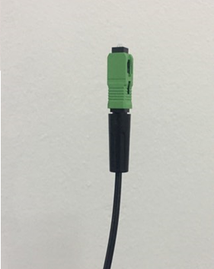 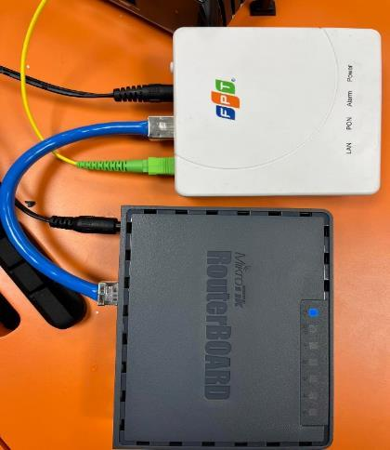

1. **Treo tường**

Cũng có thể gắn lên tường bằng móc treo

| **Móc treo trên G97-CM** | **Móc treo trên Mikrotik** |
| --- | --- |
|  | |

1. **Cấu hình thiết bị**
   1. **Chuẩn bị**

* Tải và cài đặt Winbox: <https://mikrotik.com/download>

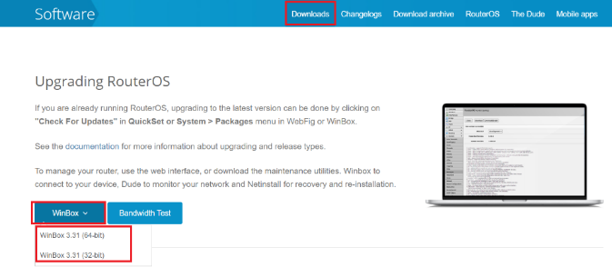

* Lựa chọn bản cài đặt phù hợp với hệ điều hành Laptop/PC đang sử dụng

**Lưu ý: cả 2 chủng loại thiết bị này có thể đáp ứng được nhu cầu Multi WAN**

* **RB760iGS đã đặt sẵn port SFP và ETH1 là Combo (Có thể sử dụng SFP hoặc WAN1)**
* **RB4011iGS +RM đặt sẵn SFP, ETH1 và ETH2 là WAN Port**
  1. **Cài đặt Winbox và login thiết bị**
* Kết nối cổng LAN của Laptop với LAN của MikroTik
* Khởi chạy Winbox, khi đó Winbox sẽ tự nhìn thấy router trong thẻ Neighbors
* Khi click đúp vào dòng thiết bị:
* Connect to: 192.168.1.1 => Mặc định đã được đổi về IP này
* Login: admin
* Password: Được in trên nhãn phụ phía sau thiết bị, hoặc quét mã QR Code



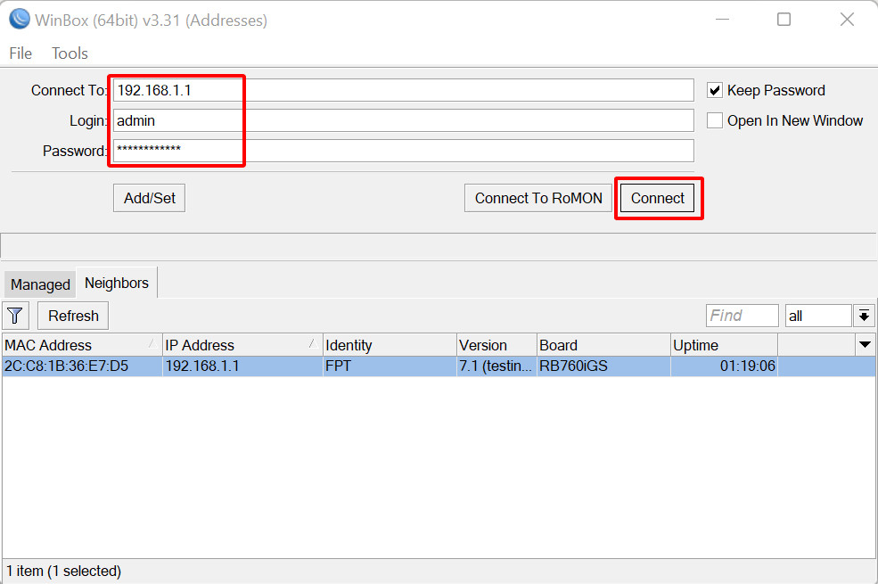

* 1. **Cấu hình thiết bị với FW FPT**
     1. **Kiểm tra firmware mặc định**

**Lưu ý:** Với dòng thiết bị RB760iGS và RB4011RM các cấu hình mặc định đã được tích hợp sẵn, thực hiện cấu hình PPPoE theo hướng dẫn ở mục 3.3.2 để kết nối dịch vụ internet *(Combo SFP+Eth1 = WAN1, Load Balancing, IPTV, Firewall…).*

Thiết bị có sẵn cấu hình mặc định của FPT (như hình):

Giao diện Login:

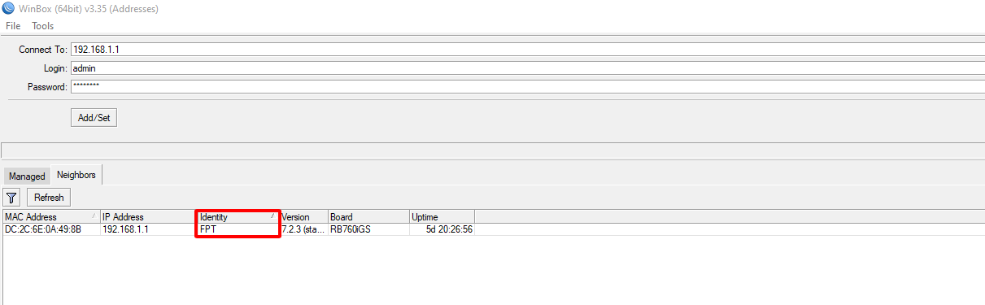

Truy cập:Interfaces > Interface *(như hình)`*

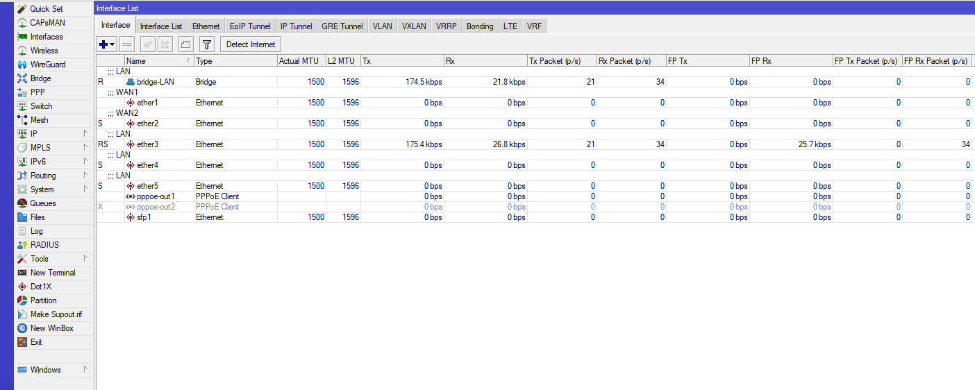

Các Interface đã được cấu hình sẵn.

* + 1. **Đổi địa chỉ Gateway:** *(Nếu khách hàng yêu cầu)*
* Tại cửa sổ Winbox, click “New Terminal”

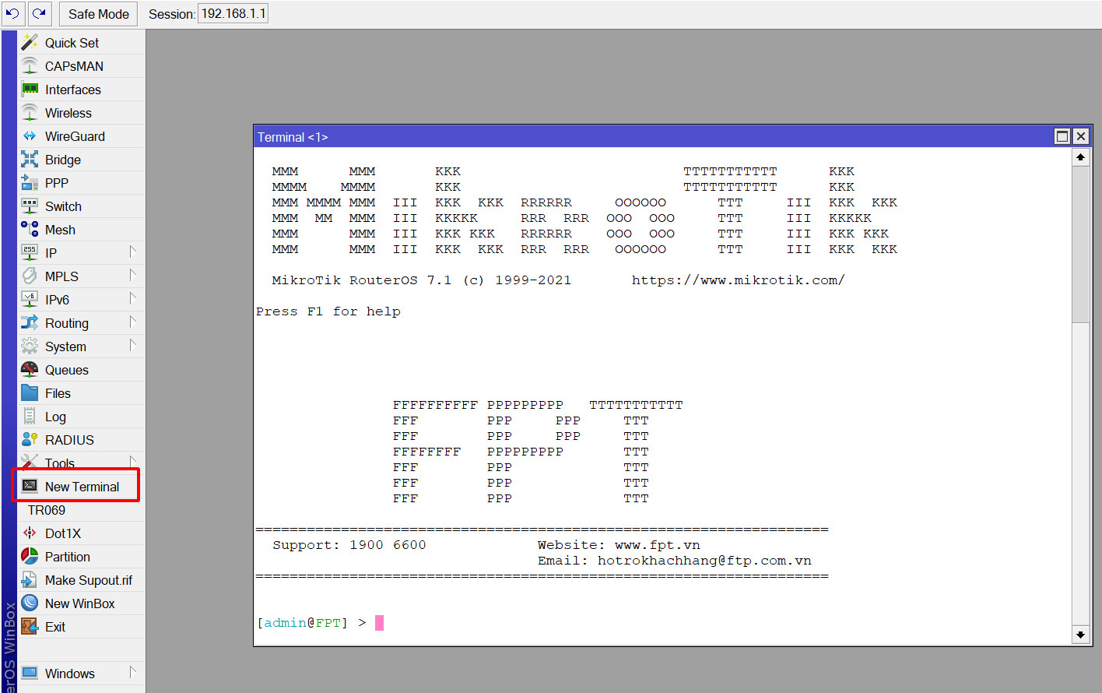

* Thực hiện câu lệnh sau:

/ip address set 1 address=192.168.10.1/24

* Sau khi thực hiện câu lệnh trên, Winbox sẽ bị mất kết nối với router. Tiến hành mở lại Winbox, chọn thẻ “Neighbors” rồi thực hiện kết nối thông qua MAC thiết bị:

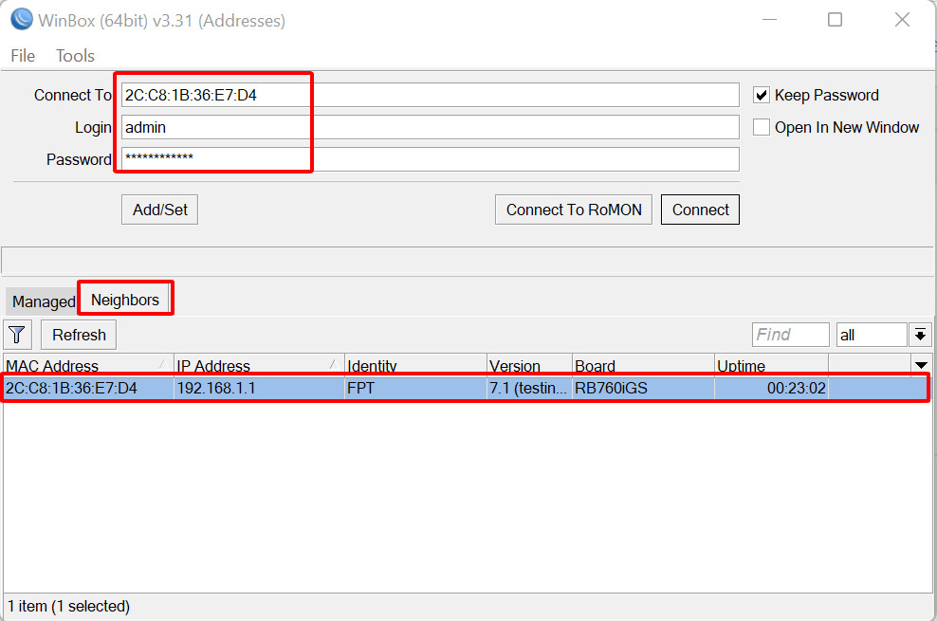

* Thực hiện tiếp các lệnh dưới đây:

/ip pool set 0 ranges=192.168.10.10-192.168.10.254

/ip dhcp-server network set 0 address=192.168.10.0/24 gateway=192.168.10.1

/ip firewall nat set 0 src-address=192.168.10.0/24

* + 1. **Cấu hình PPPoE**
* Sử dụng câu lệnh cấu hình tài khoản PPPoE:

interface pppoe-client set 0 user=Hnfdl-211512-188 password=j235188

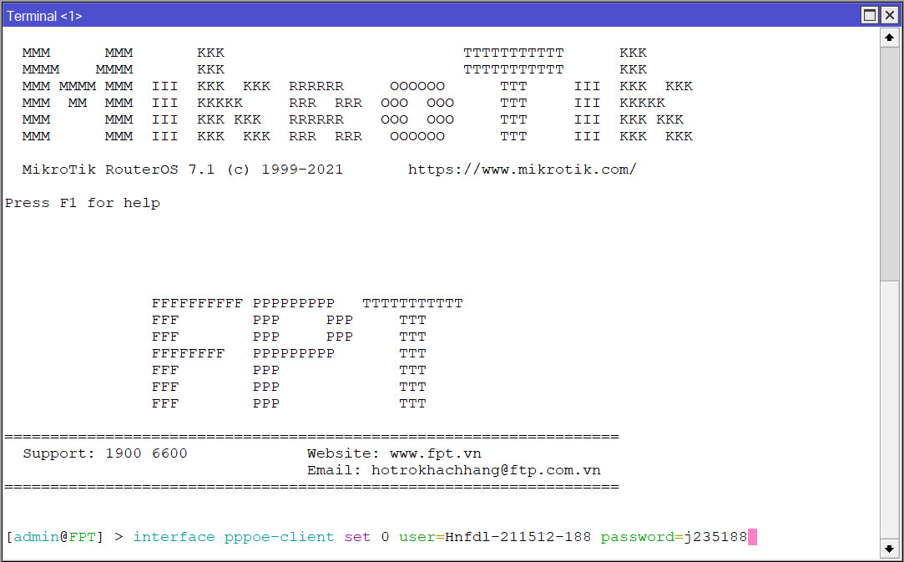

* Sau khi thực hiện xong câu lệnh cấu hình PPPoE, thì thực hiện show cấu hình PPPoE: interface pppoe-client print

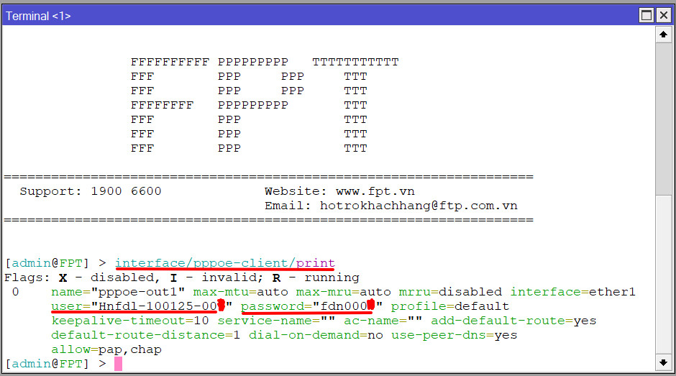

* Cấu hình PPPoE bằng giao diện

Truy cập: PPP > Interface *(như hình)*

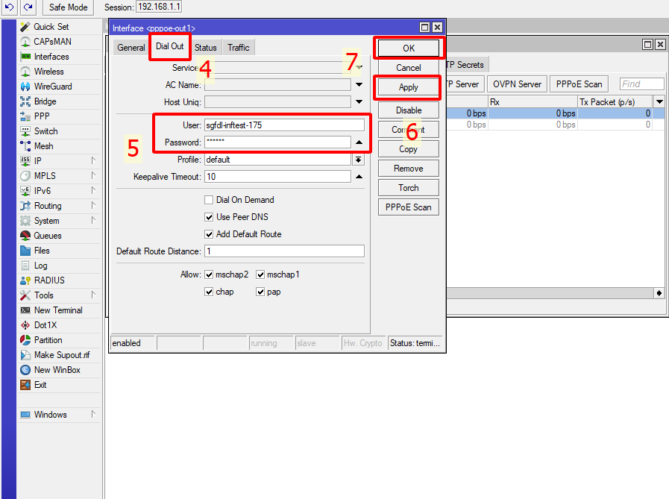

**Lưu ý:**

* Do cấu hình mặc định đã cấu hình ether2 làm WAN thứ 2, nếu muốn sử dụng ether2 nằm trong bridge-LAN thì cần phải disable ether2 trong cấu hình PPPoE

Truy cập: PPP > Interface *(như hình)*

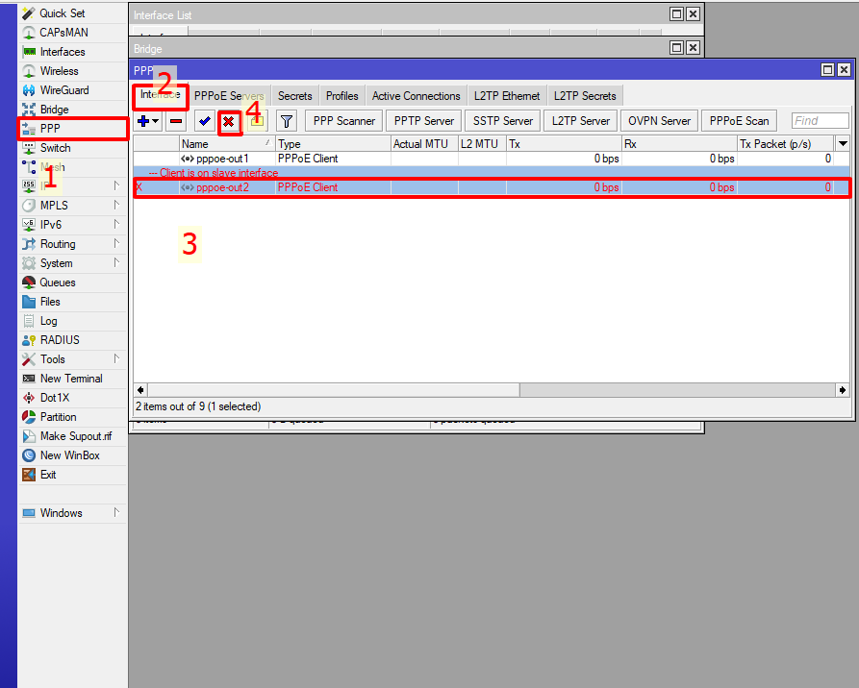

Truy cập: Bridge > Ports *(như hình)* để thêm ether2 vào trong bridge-LAN

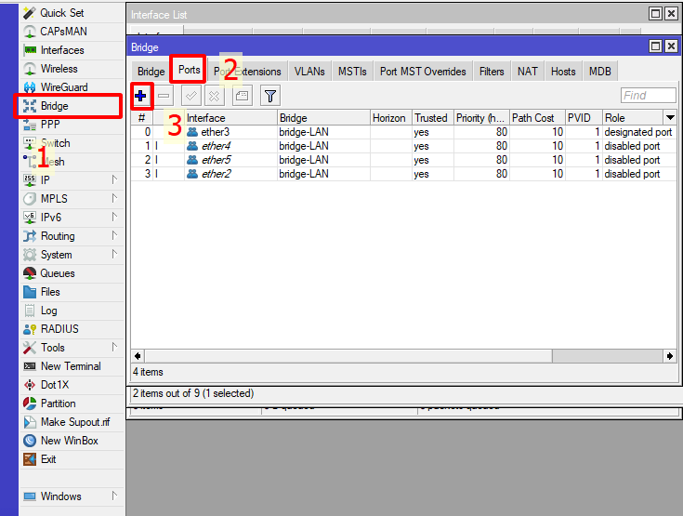

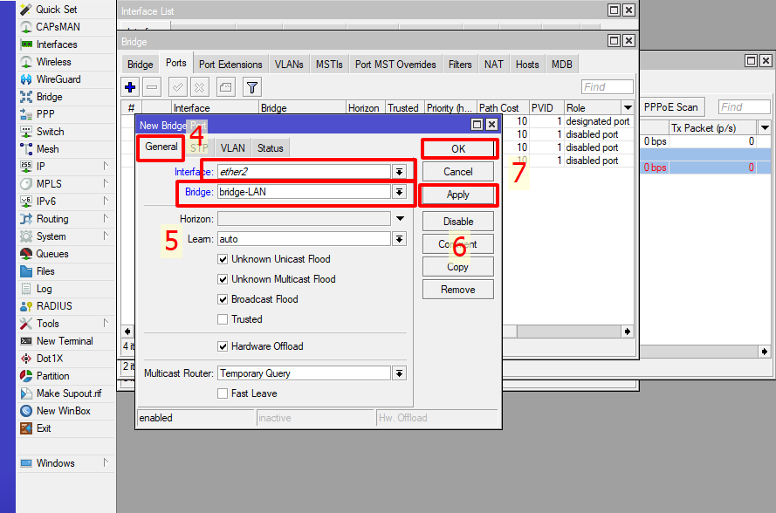

* + 1. **Cấu hình IPTV**
* Cấu hình mặc định hiện tại của router RB760iGS và RB4011-RM của FPT đã được tích hợp packet Multicast, nên có sẵn luồng truyền hình nên không cần phải cấu hình gì thêm.
* Để khắc phục tình trạng mất luồng IGMP trên cấu hình mặc định của FPT thì cần phải disable một vài filter mặc định trong Firewall.

Truy cập: IP > Firewall > Filter Rules

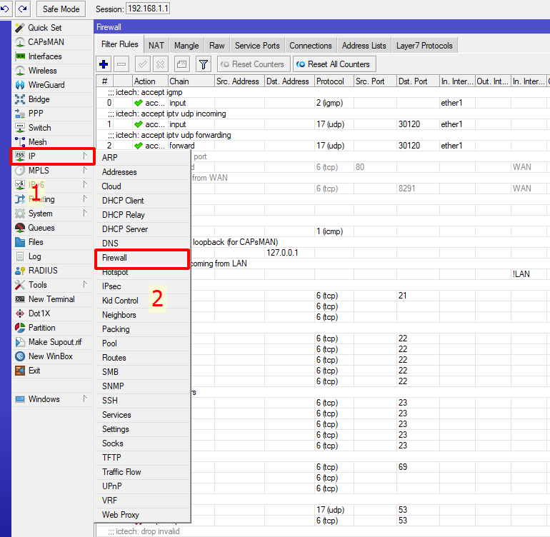

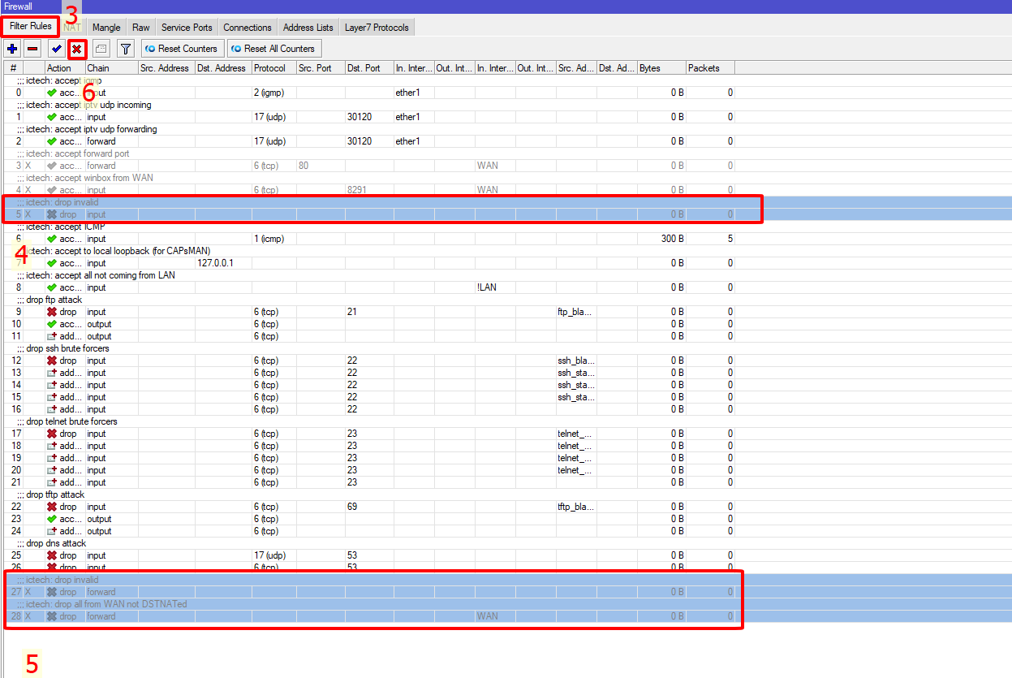

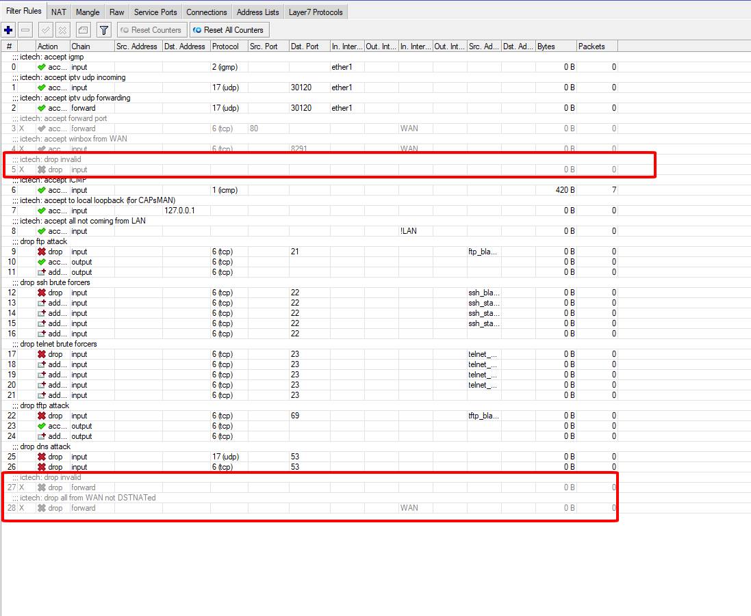

Kết quả như hình là thành công

* + 1. **Đổi mật khẩu đăng nhập router**
* System >> Password

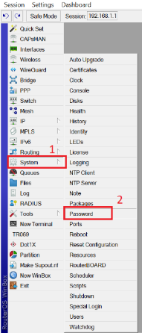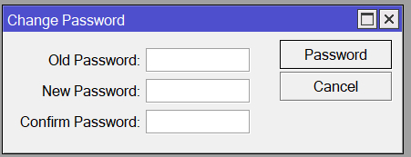

* + 1. **Hướng dẫn Reset các cấu hình thiết bị**
* Truy cập Winbox

System -> Reset Configuration

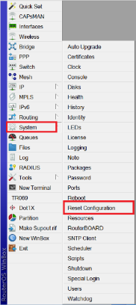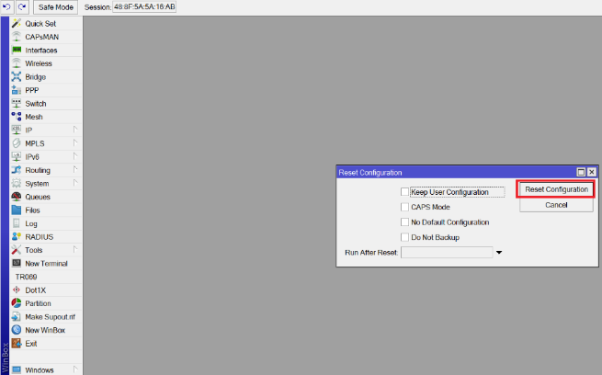

* 1. **Cấu hình thiết bị với FW hãng**
     1. **Cấu hình PPPoE**

**Bước 1: Taọ kết nối PPPOE Client đến BRAS**

Truy cập : PPP > Interface và thực hiện các bước theo hình.

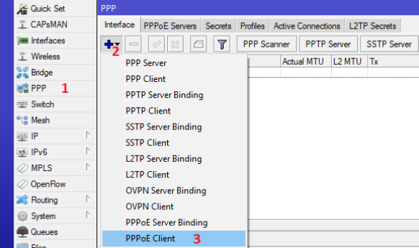

**Bước 2: Cấu hình Interfaces PPPoE và đăng nhập User, Password PPPoE của khách hàng.**

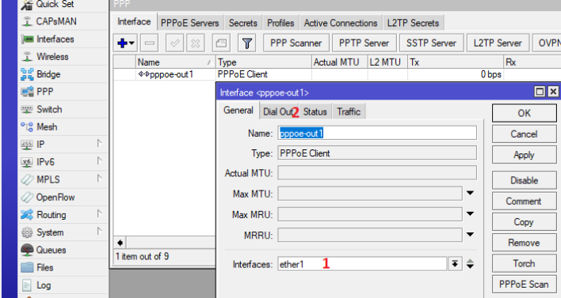

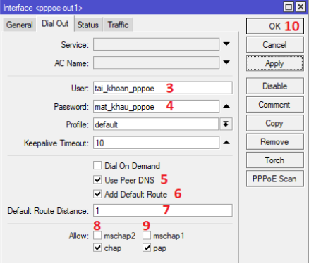

* + 1. **Cấu hình Bridge LAN (từ LAN2 đến LAN5 thành 1 Group)**

**Bước 1**: Tạo cổng LAN và gộp các cổng Ethernet vào LAN

Tạo cổng LAN: Truy cập Bridge > Bridge và thực hiện theo hình.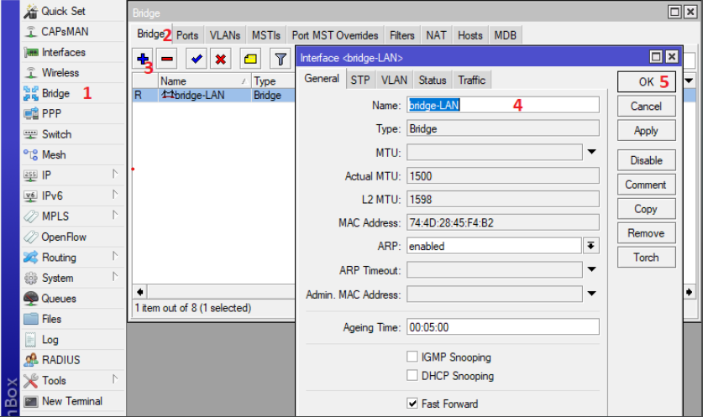

Gộp các cổng Ethernet vào LAN: Hình dưới là gộp cổng ether2 vào LAN. Làm tương tự với các cổng ether3 đến ether5

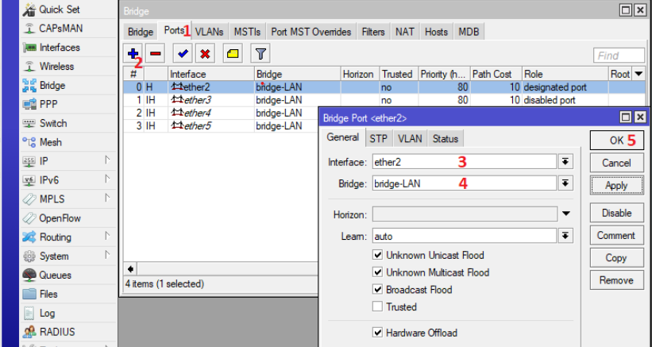

**Bước 2**: Gán địa chỉ cho Interface LAN

* Gán IP làm gateway cho các clients trong LAN (*ví dụ IP Gateway là: 192.168.88.1*)
* Chọn Interface: bridge-LAN *(Interface bridge-LAN được gộp từ ether2 đến ether5)*

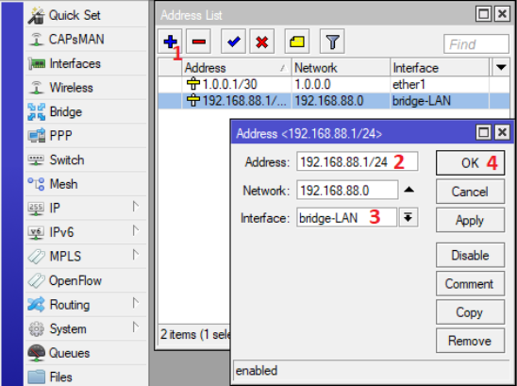

* + 1. **Cấu hình DHCP Server trong LAN**

Truy cập IP > DHCP server và thực hiện theo hình để cấu hình DHCP server

Chọn bridge được tạo ở mục 3.3 (bridge-LAN) làm DHCP Server

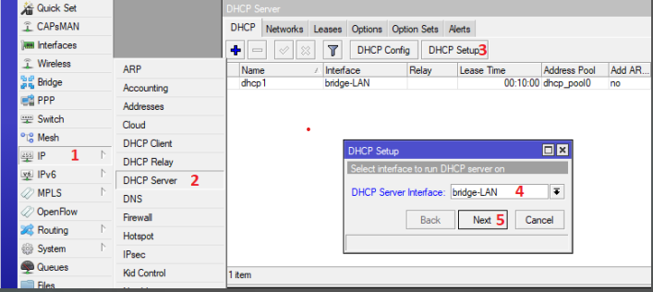

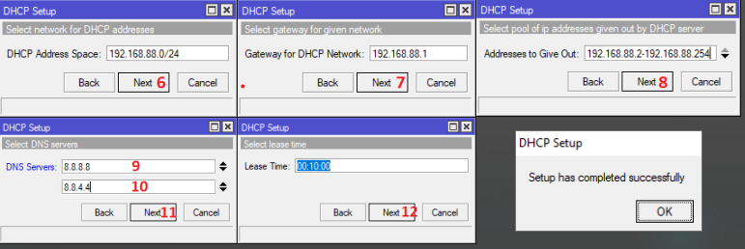

* + 1. **Cấu hình NAT**
* Để truy cập được internet cần phải cấu hình NAT
* Truy cập : IP > Firewall > NAT : Click vào icon dấu cộng như hình bên dưới.

Lưu ý:

* Out interface: cần chọn đúng interface đang quay PPPOE (ví dụ: pppoe-out1)
* Chuyển sang tab Action chọn masquerade
* Hướng dẫn thực hiện theo hình.

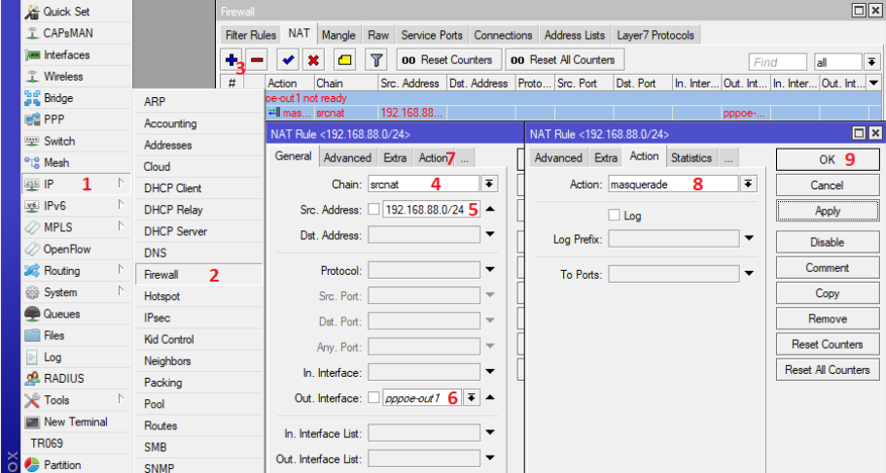

* + 1. **Cấu hình Multicast cho khách hàng sử dụng dịch vụ IPTV**

**Bước 1:** Kiểm tra xem thiết bị đã có sẵn Package multicast hay chưa.

Truy cập: System > Packages

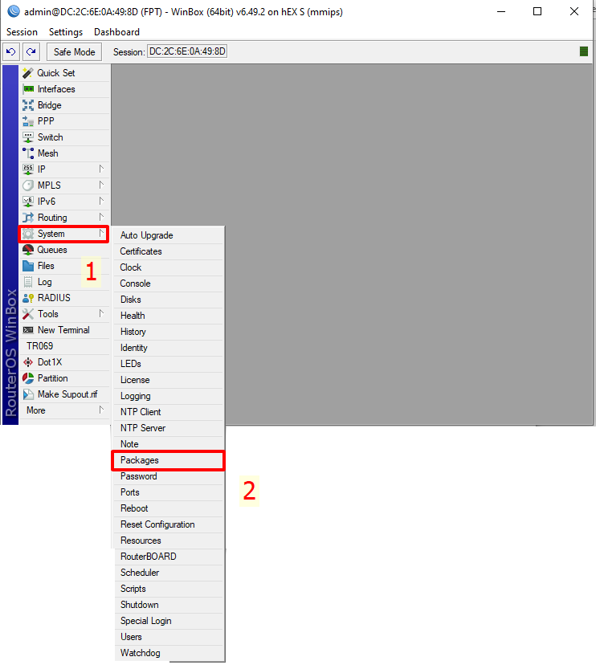

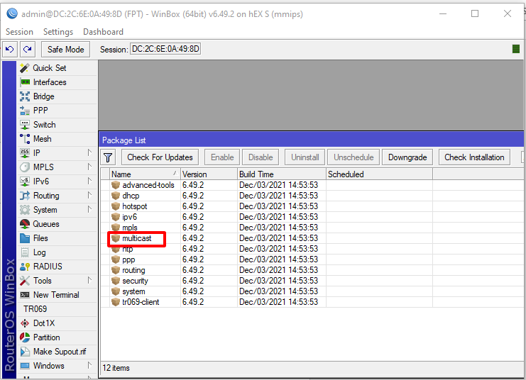

Nếu chưa có gói multicast thực hiện tiếp bước 2, nếu đã có packages multicast rồi thì qua bước 3:

**B2: Tải về gói phần mềm Multicast thuộc Extra packets phù hợp với OS của Router:**

* Cách xem phiên bản hiện tại và tên Router chính xác:
* Truy cập System > Resourse

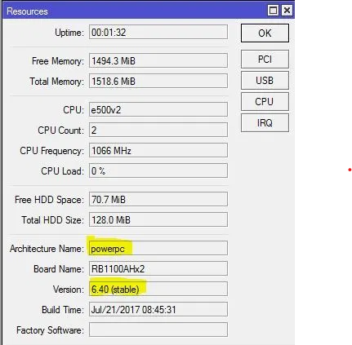

*Lưu ý: phải chọn đúng phiên bản ứng với Router đang sử dụng và nên dùng bản Stable.*

Truy cập <https://mikrotik.com/download> để download gói phần mềm multicast

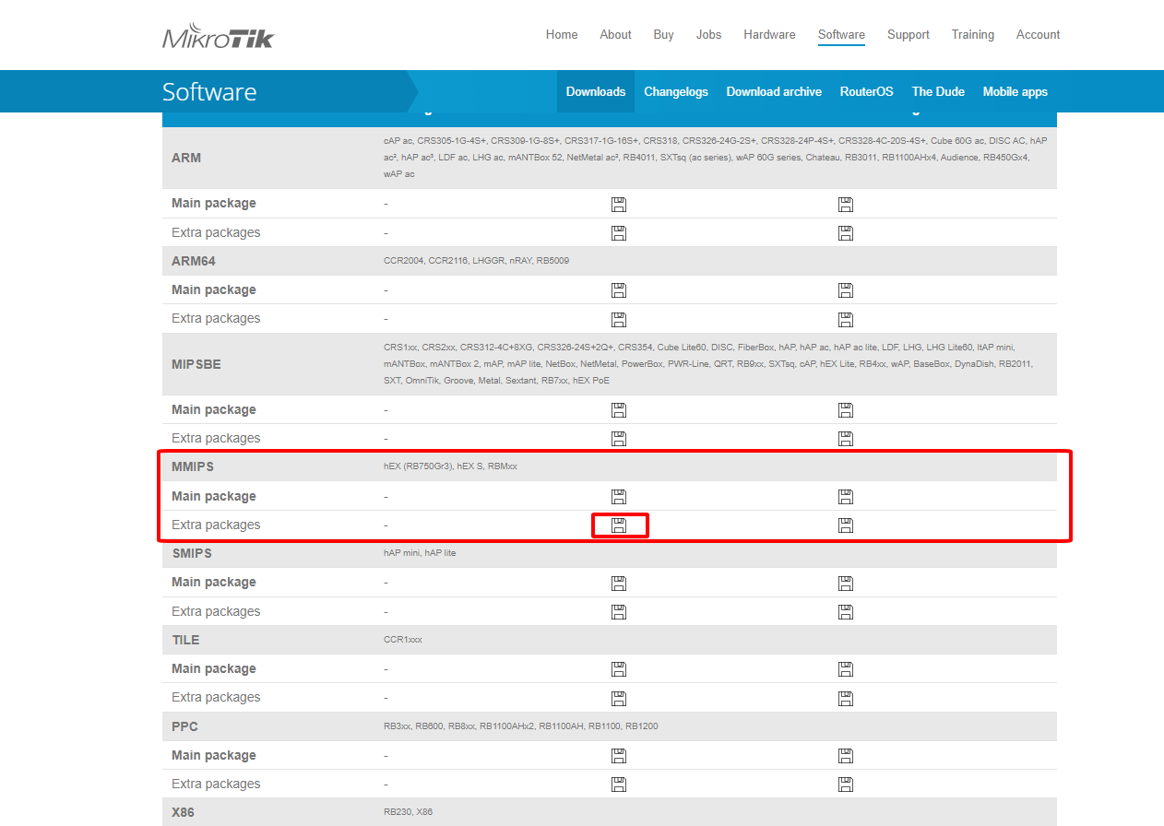

Sau khi tải về thành công, vào Files trên Mikrotik, kéo thả file multicast packages (*ví dụ :multicast-6.48.3-mmips.npk*) đã tải ở trên vào thư mục gốc.

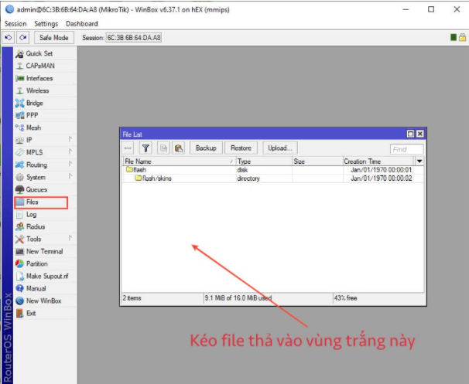

Sau khi upload xong tiến hành Reboot Router: System > Reboot.

Reboot xong, đăng nhập lại và thực hiện lại **Bước 1** xem multicast package đã được update thành công chưa. Nếu chưa có thì hai vấn đề:

* Upgrade sai phiên bản
* Firmware mới đã tích hợp sẵn

Hiện nay các Firmware mới trên thiết bị Mikrotik đều tích hợp sẵn gói multicast. Nếu không tìm thấy gói multicast trong File List thì kiểm tra trong phần **Routing đã có mục IGMP Proxy** chưa , nếu có thì Firmware này đã tích hợp sẵn > qua **Bước 3**

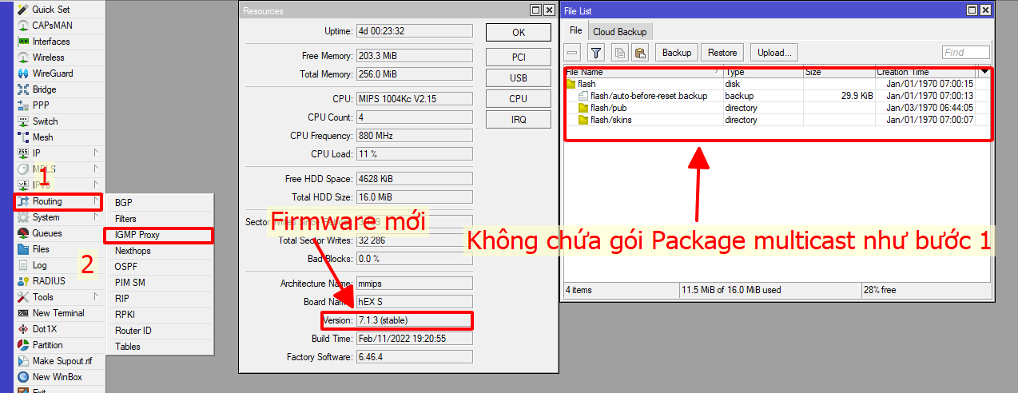

**B3:Cấu hình Multicast cho thiết bị**

Gán IP cho Interface Proxy:

* Gán 1 IP bất kỳ cho interface WAN để multicast có thể hoạt động được.
* Interface chọn ether1 (interface WAN)

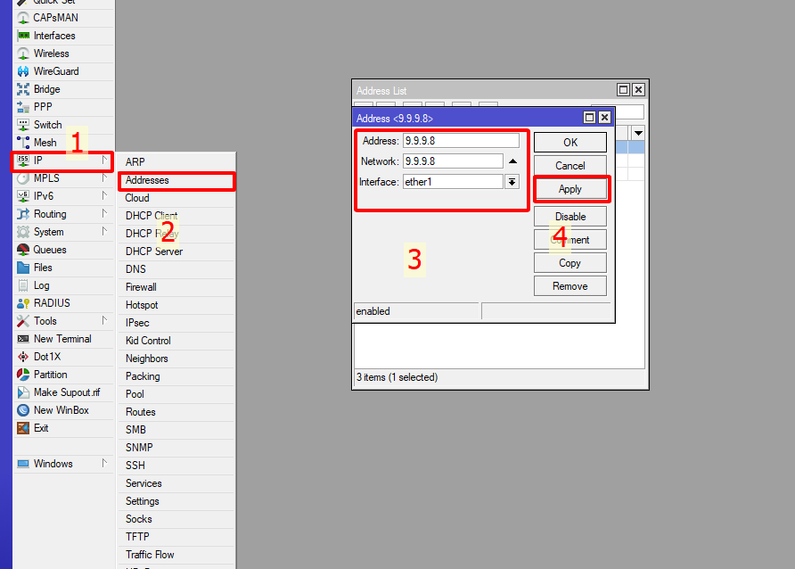

Cấu hình IGMP Proxy hướng upstream và hướng downstream:

* Hướng Upstream

Truy cập: Routing > IGMP Proxy > Click vào dấu cộng *(như hình) :* Interface chọn ether1 (interface cấu hình PPPoE), tick chọn Upstream và các bước thực hiện theo hình.

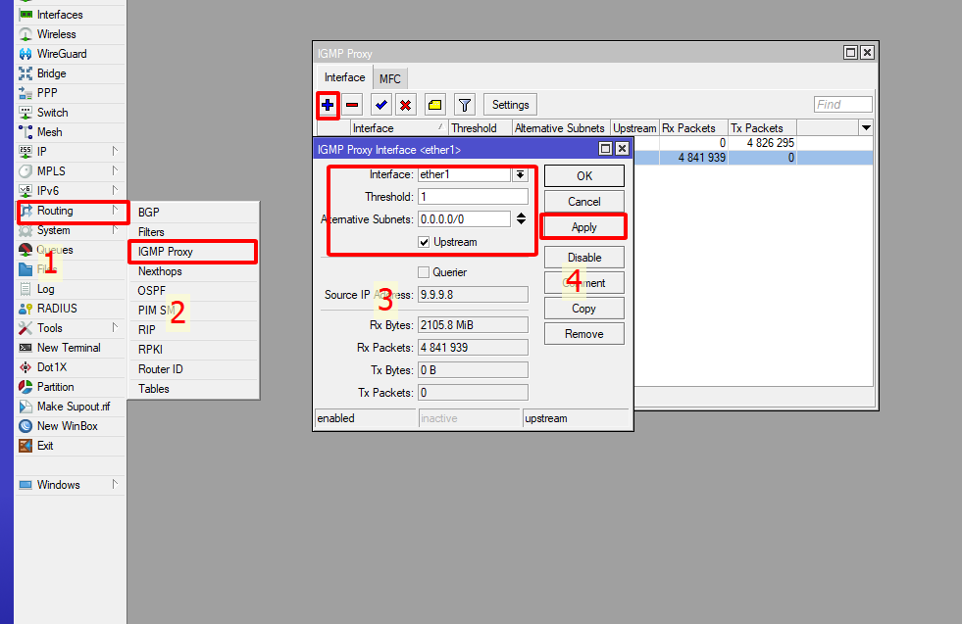

* Hướng Downstream

Truy cập: Routing > IGMP Proxy > Click vào dấu cộng *(như hình) :* Interface chọn bridge-LAN *(bridge đươc tạo từ port sử dụng trong mạng LAN)* và các bước thực hiện theo hình.

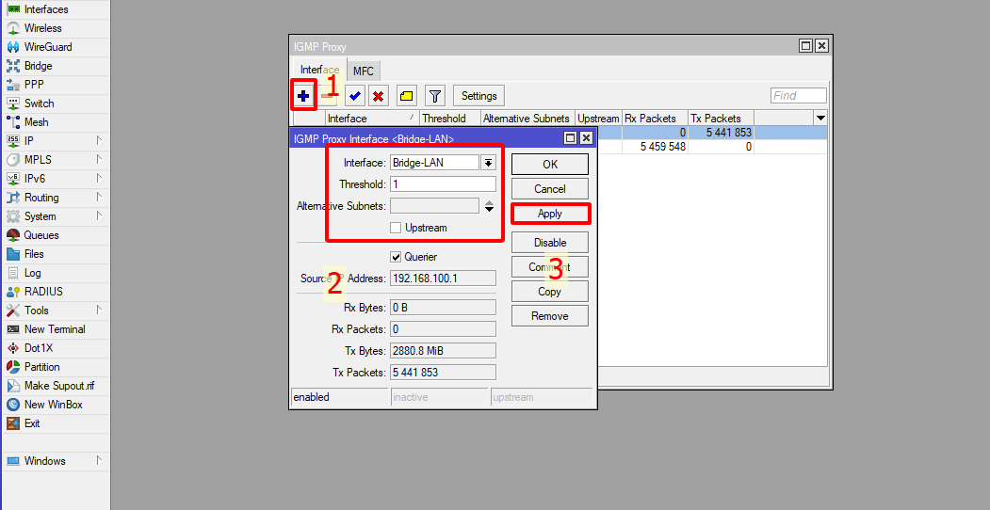

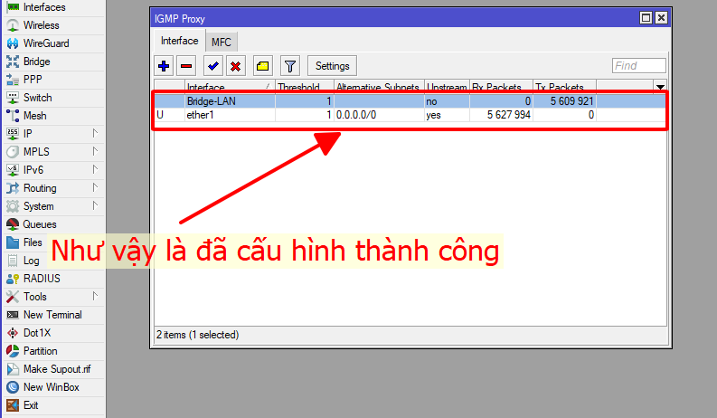

**B4:** Kiểm tra dịch vụ IPTV: Sử dụng VLC để test địa chỉ kênh multicast 225.1.2.25 và test Internet

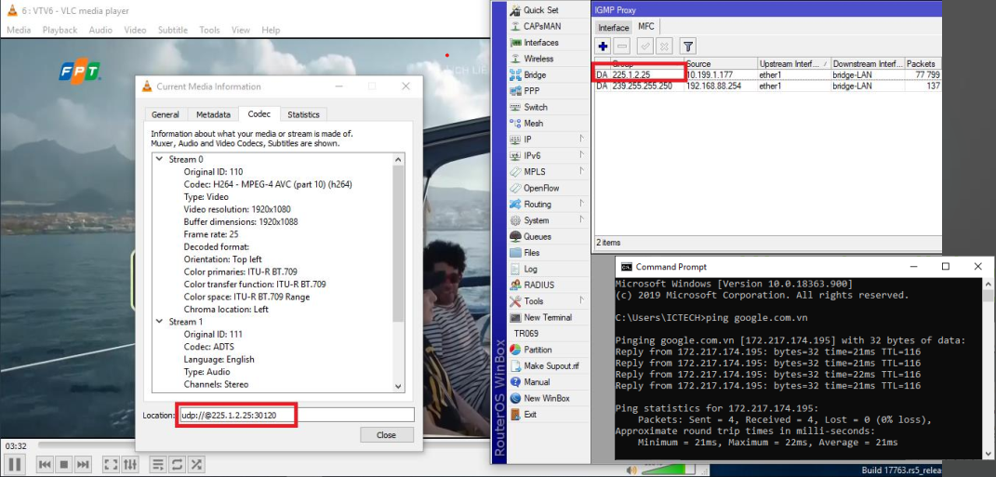

* 1. **Kiểm tra trạng thái mạng LAN**

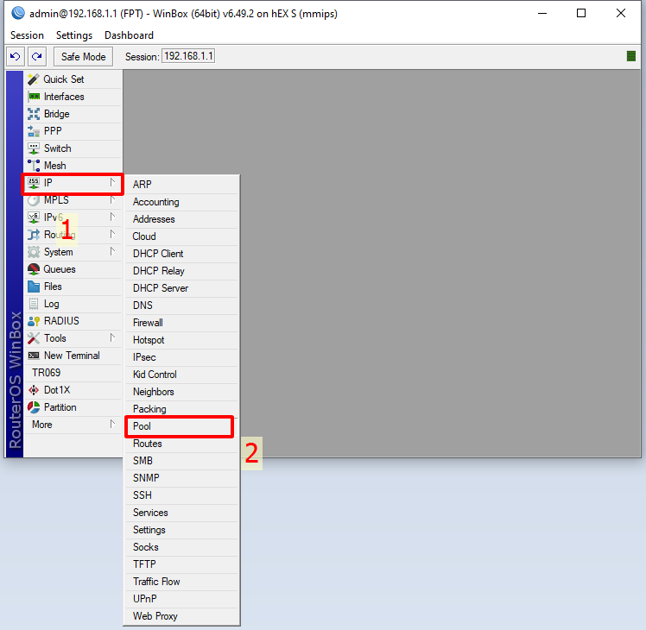

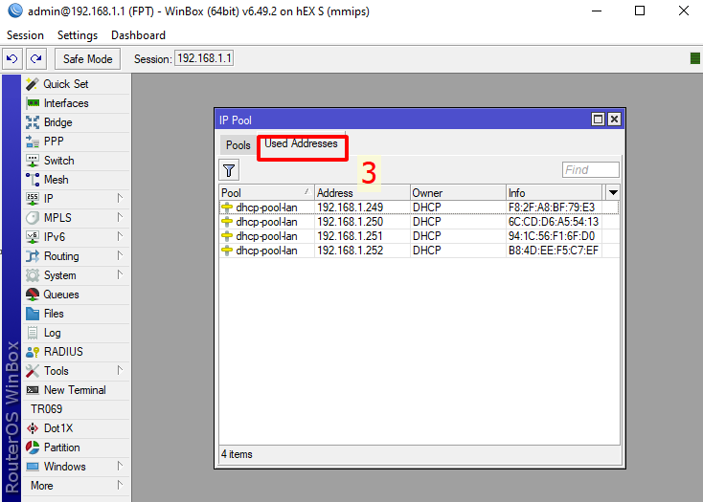

* Có thể sử dụng tính năng này để xem Router của khách hàng đang có bao nhiêu thiết bị đang kết nối vào.
  1. **Cấu hình nâng cao**
* *Cấu hình mở port*

Truy cập: IP > Firewall > NAT > Click vào dấu cộng và thực hiện như hình.

**Ví dụ:** Khách hàng có Camera với port = 8181, IP Camera =192.168.1.10 , ta cấu hình như bên dưới:

Sau khi chọn xong các thông số, bấm nút Apply và OK để lưu cấu hình. Cấu hình sẽ được xuất hiện trong bảng NAT. Ta có thể bấm vào Edit để chỉnh lại thông số hoặc Remove bằng nút **-** để xóa bỏ.

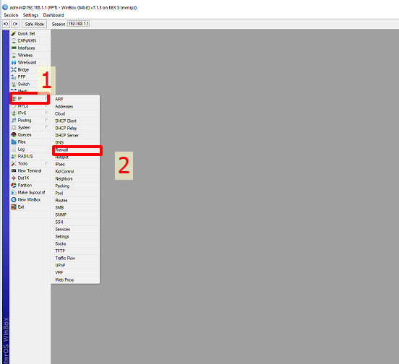

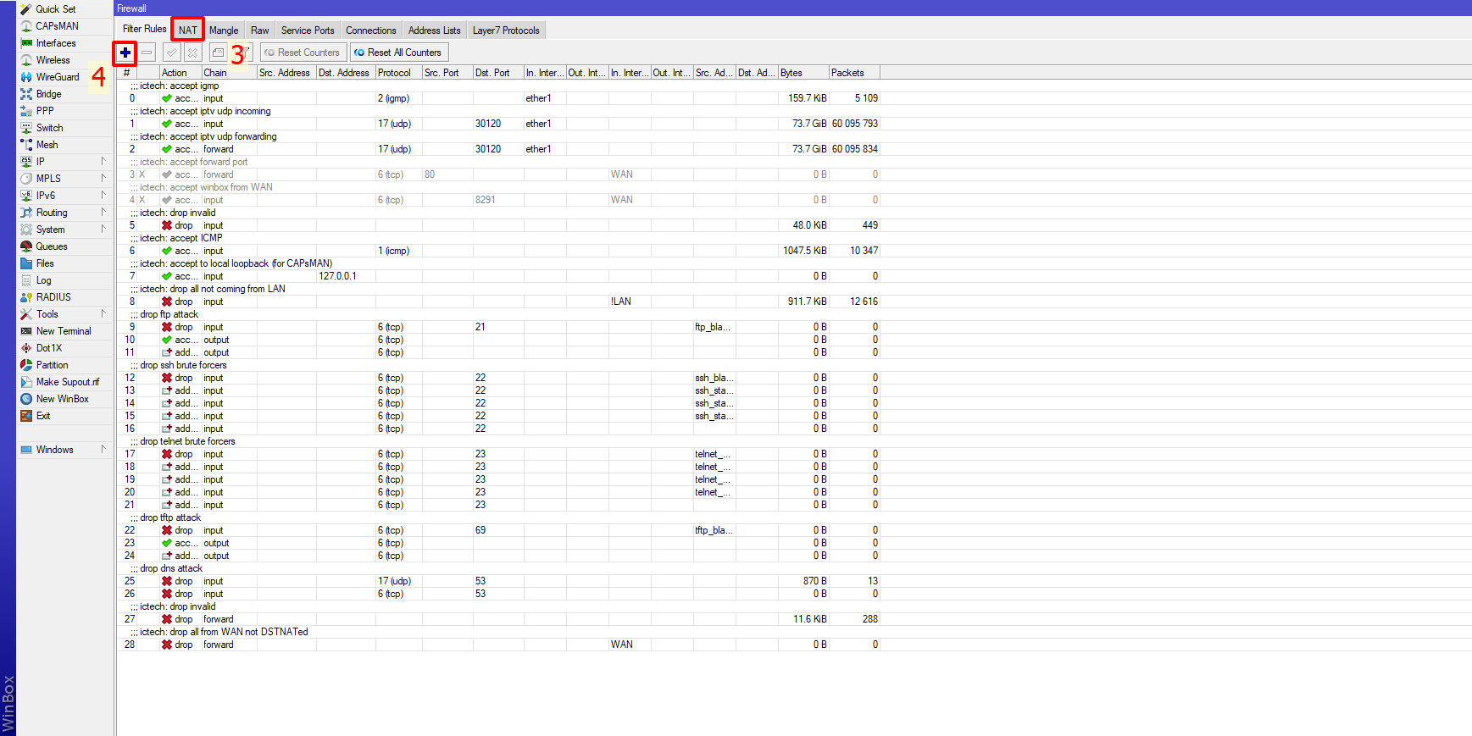

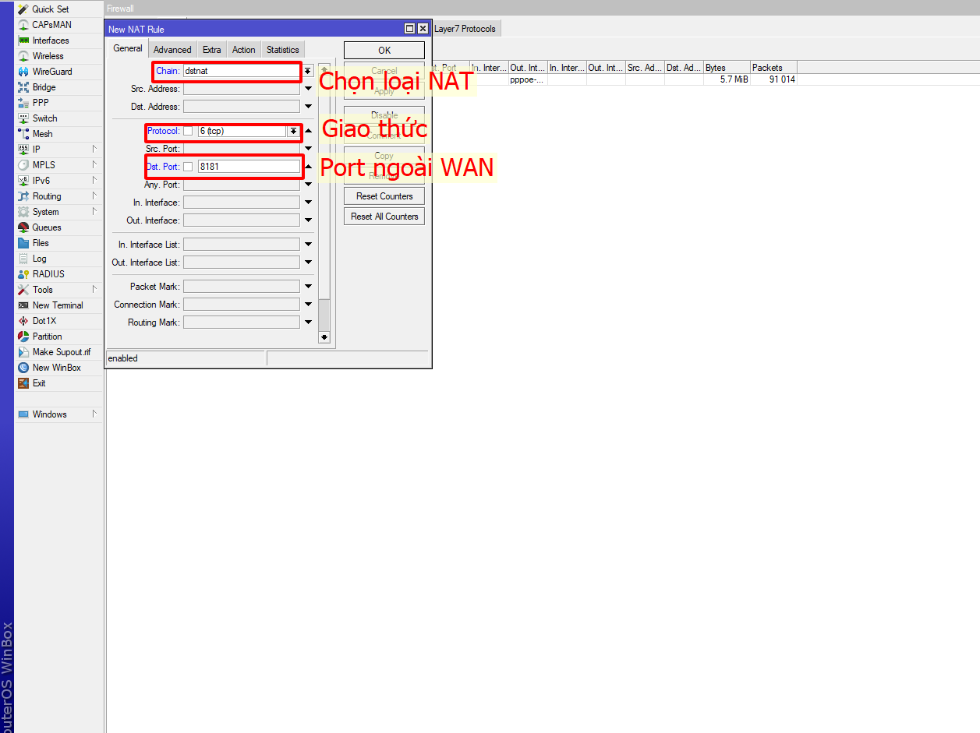

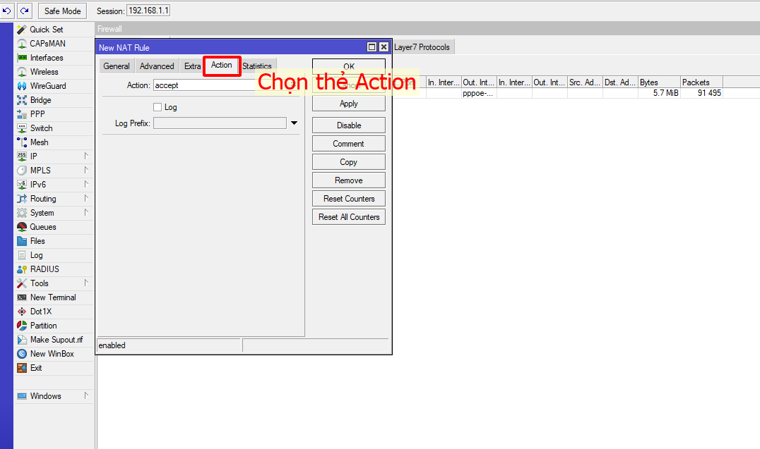

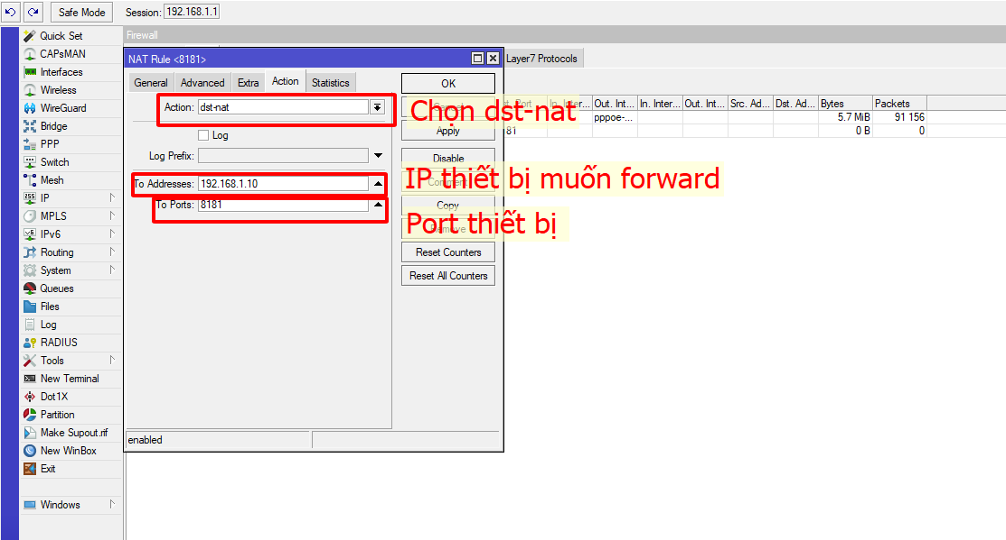

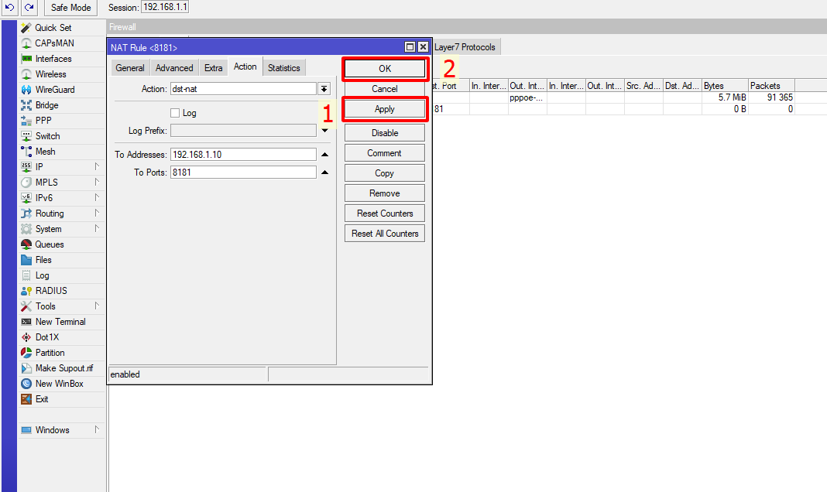

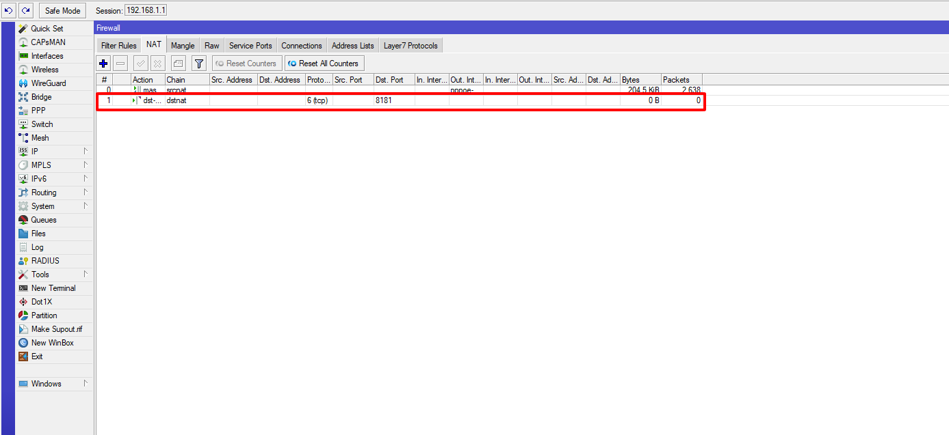

* *Cấu hình tên miền động với NO-IP*

Sử dụng Script để update thông tin IP mỗi khi IP thay đổi. Tiếp đến là set lịch cho Script chạy.

* **Tạo script**

Copy Script phía dưới vào mục System > Script > +

**SCRIPT:**

# Thong tin tai khoan NoIP - Ban nhap tai day

**:local noipuser "nhập user tài khoản NOIP"**

**:local noippass "nhập pass tài khoản NOIP"**

# Thong tin ten mien cai dai tren Router Mikrotik - Ban nhap tai day

# Neu co nhieu ten mien, moi ten mein cach nhau day phay.

**:local noiphost "domain muốn cập nhật"**

# Ban muon Ten Mien cap nhat vao duong WAN nao, hay go chinh xac ten duong WAN

# De xem ten duong WAN, ban vao Menu PPP.

**:local inetinterface "cổng ra Internet"**

#------------------------------------------------------------------------------------

# No more changes need

:global previousIP

:if ([/interface get $inetinterface value-name=running]) do={

# Get the current IP on the interface

:local currentIP [/ip address get [find interface="$inetinterface" disabled=no] address]

# Strip the net mask off the IP address

:for i from=( [:len $currentIP] - 1) to=0 do={

:if ( [:pick $currentIP $i] = "/") do={

:set currentIP [:pick $currentIP 0 $i]

}

}

:if ($currentIP != $previousIP) do={

:log info "No-IP: Current IP $currentIP is not equal to previous IP, update needed"

:set previousIP $currentIP

# The update URL. Note the "\3F" is hex for question mark (?). Required since ? is a special character in commands.

:local url "http://dynupdate.no-ip.com/nic/update\3Fmyip=$currentIP"

:local noiphostarray

:set noiphostarray [:toarray $noiphost]

:foreach host in=$noiphostarray do={

:log info "No-IP: Sending update for $host"

/tool fetch url=($url . "&hostname=$host") user=$noipuser password=$noippass mode=http dst-path=("no-ip_ddns_update-" . $host . ".txt")

:log info "No-IP: Host $host updated on No-IP with IP $currentIP"

}

} else={

:log info "No-IP: Previous IP $previousIP is equal to current IP, no update needed"

}

} else={

:log info "No-IP: $inetinterface is not currently running, so therefore will not update."

}

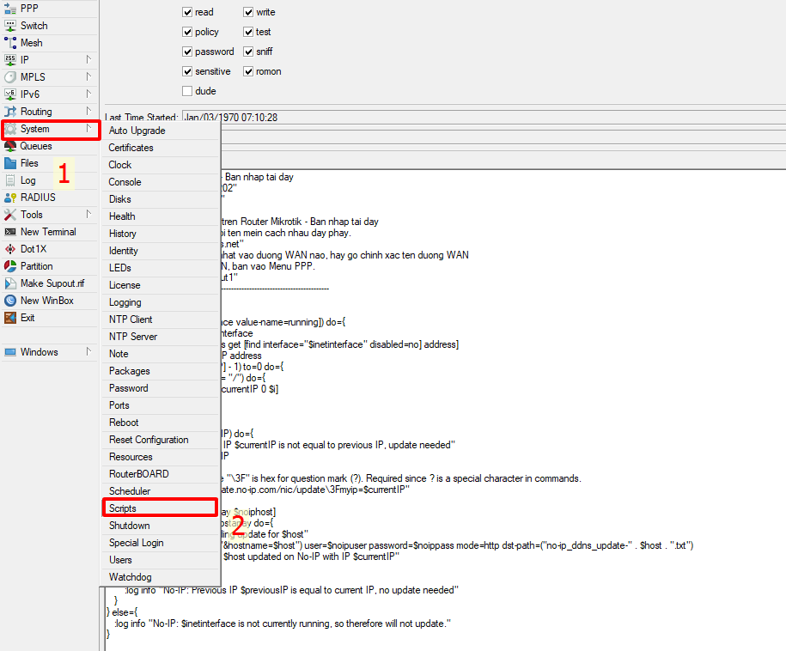

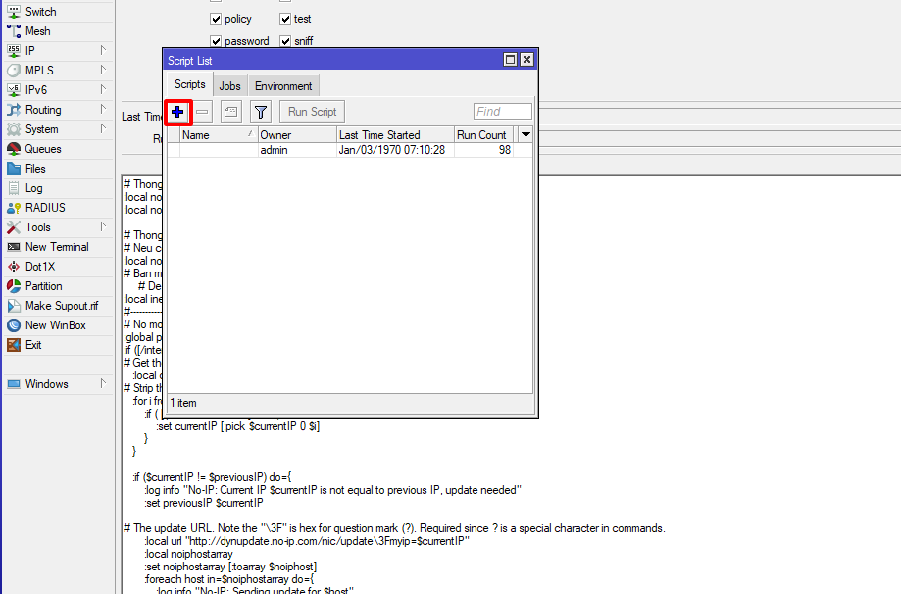

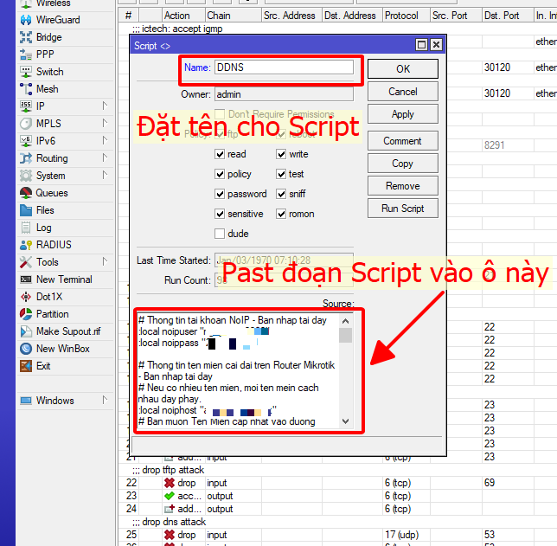

* **Tạo lịch chay script**

Truy cập: System > Schedules > + *(thực hiện theo hình dưới).*

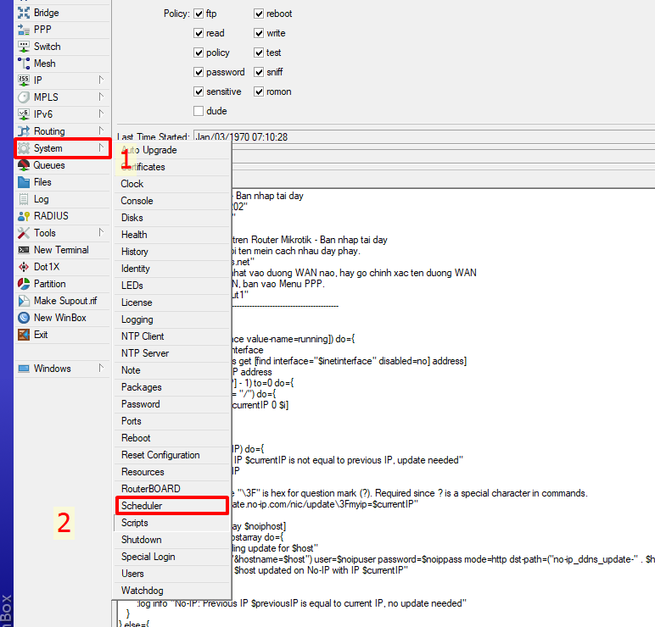

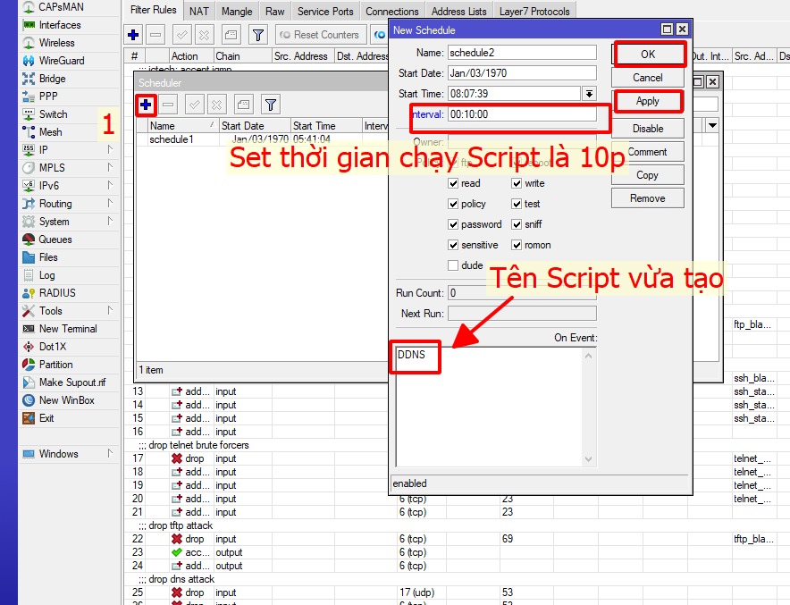

Chọn Apply và OK để lưu cấu hình.

* **Tool debug**

Có nhiều tool cơ bản hỗ trợ debug: Vào Tool > chọn Tool cần kiểm tra

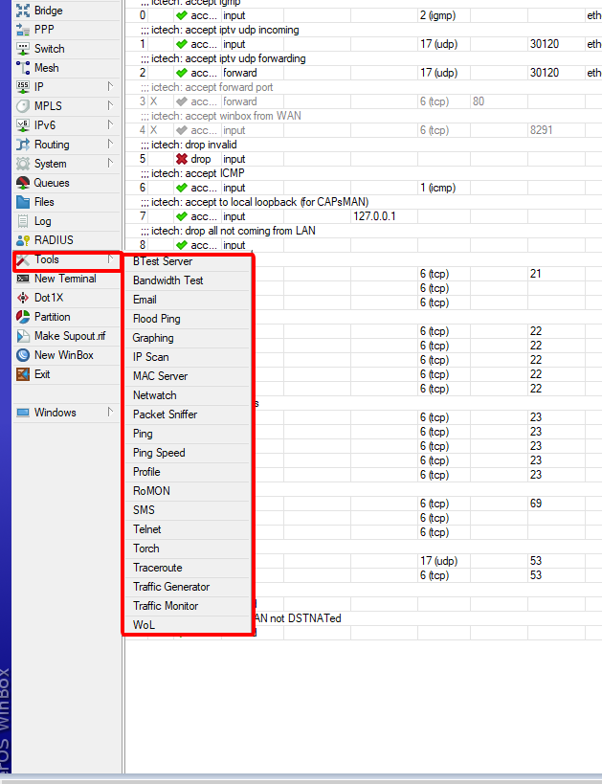

**Chú ý**: Nếu từ Router có thể ping, traceroute ra Internet mà tất cả các máy tính trong mạng LAN không Ping Internet được thì kiểm tra lại tính năng NAT đã được mở chưa.Nếu từ Router không ping được ra Internet mà client vẫn ping được thì kiểm tra lại phần Rule NAT *(Drop all packet not from LAN từ Drop thành Accept) .*

* **Đổi mật khẩu đăng nhập cho thiết bị**

Truy cập: System > Password để đổi mật khẩu đăng nhập

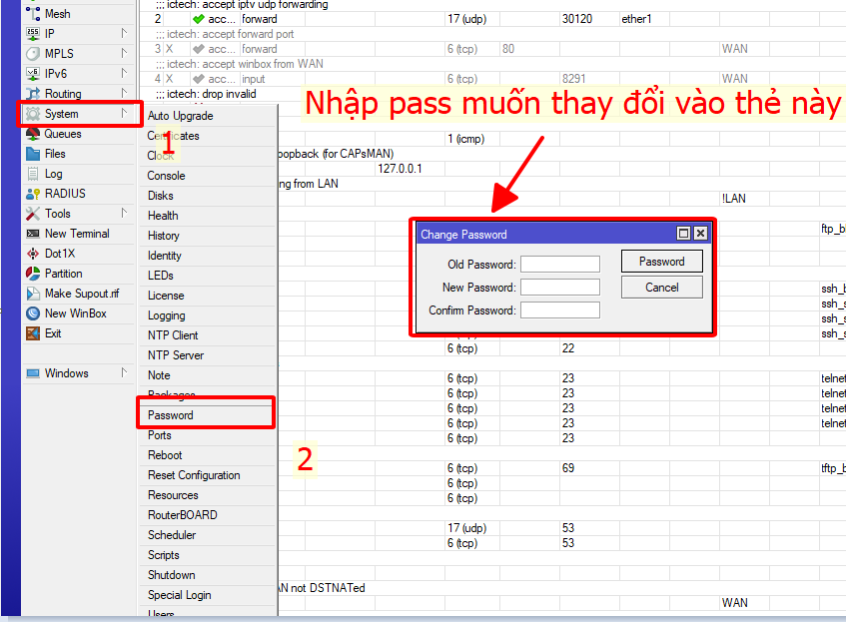

* **Tắt mở Telnet/SSH/FTP.**

Truy cập: IP > Service > Chọn giao thức cần mở và tick vào dấu ✓ phía trên là Enable thành công, tương tự tắt thì ta tick chọn dấu X để Disable.

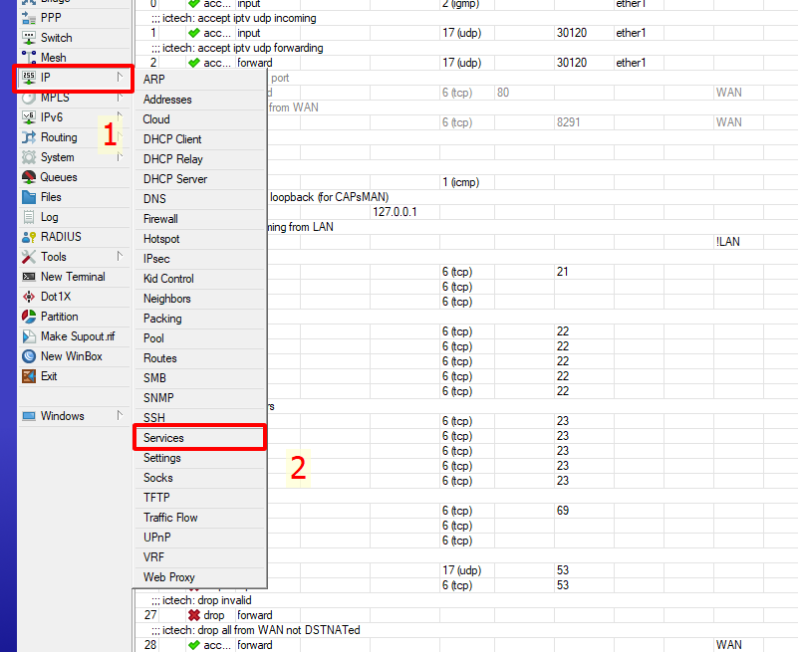

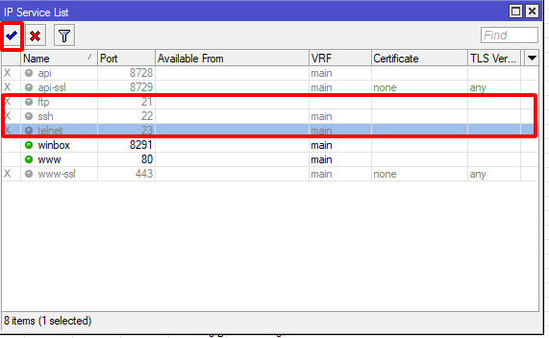

* **Cấu hình VPN**

Truy cập: IP > Pool thực hiện theo hình dưới để cấu hình VPN

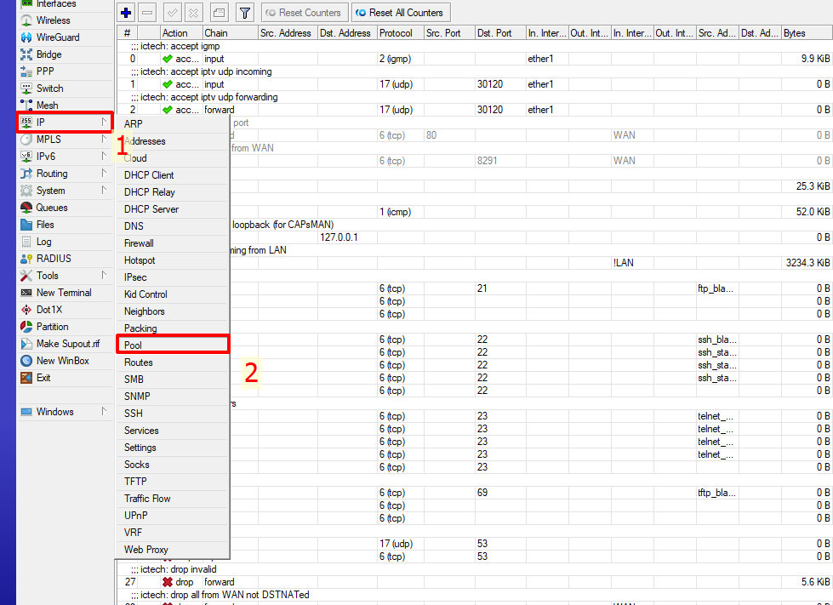

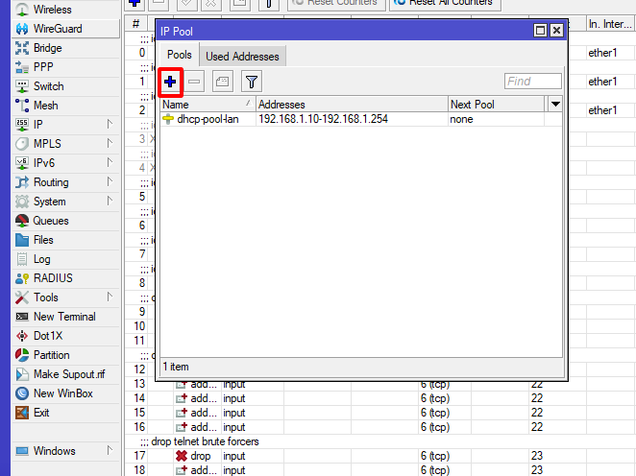

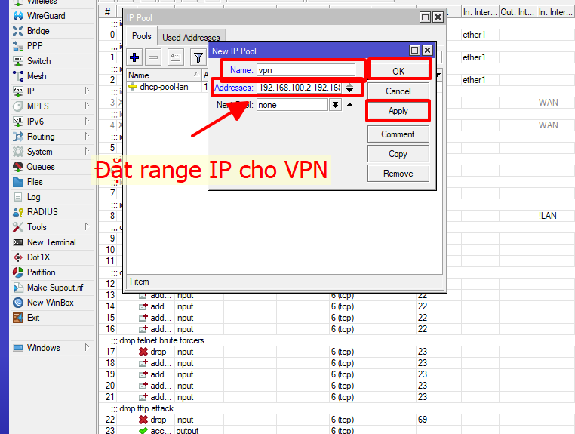

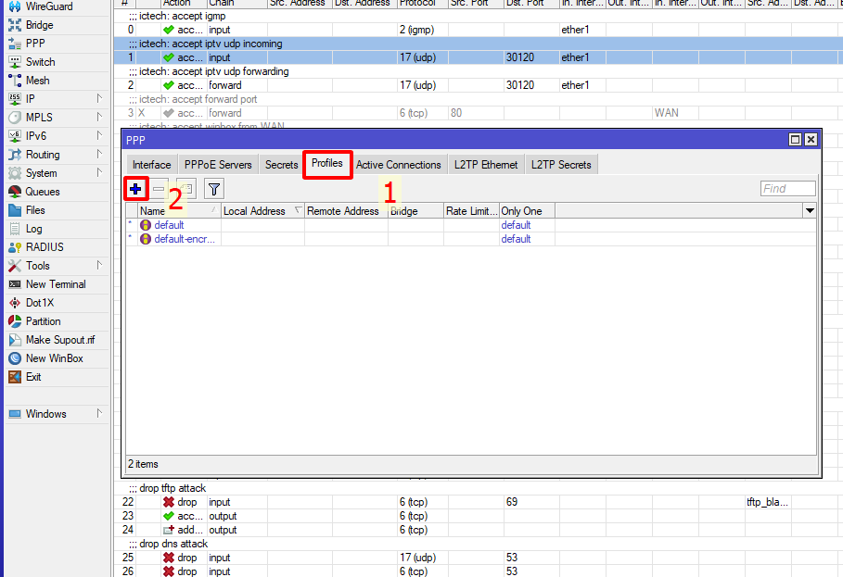

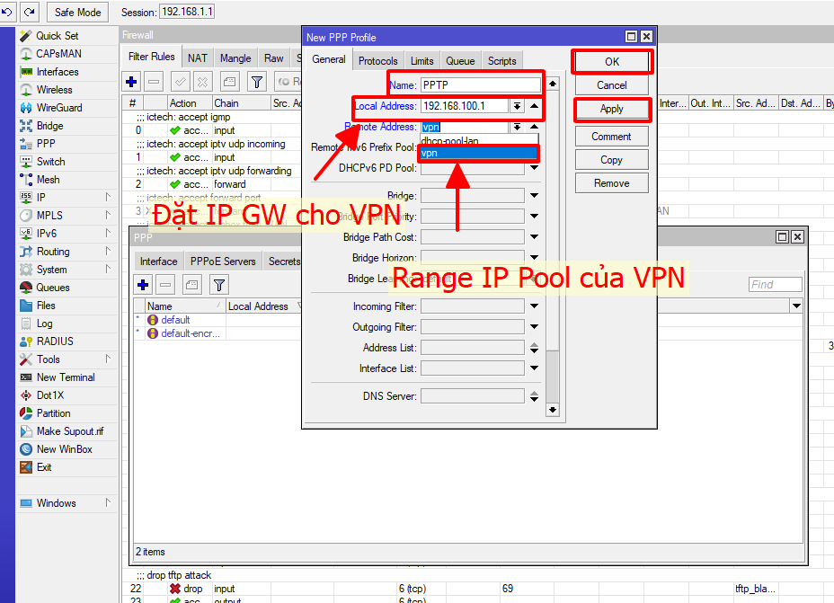

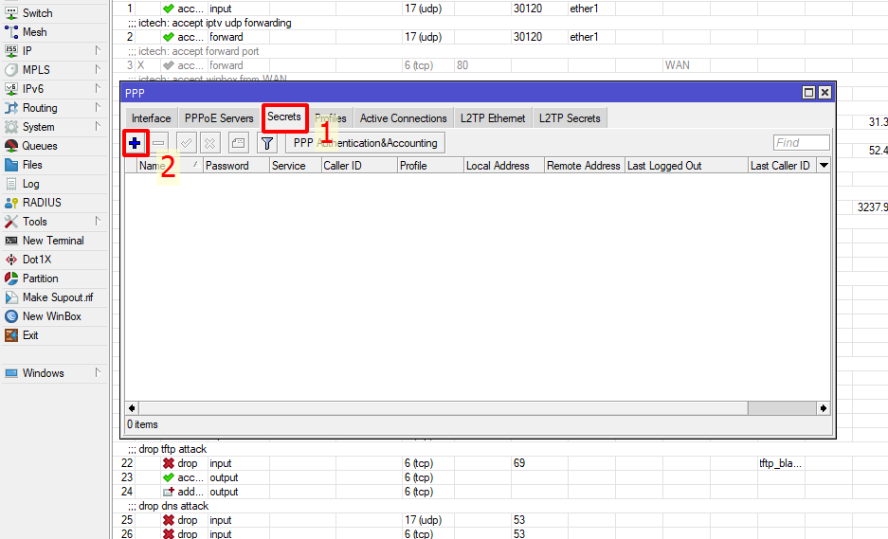

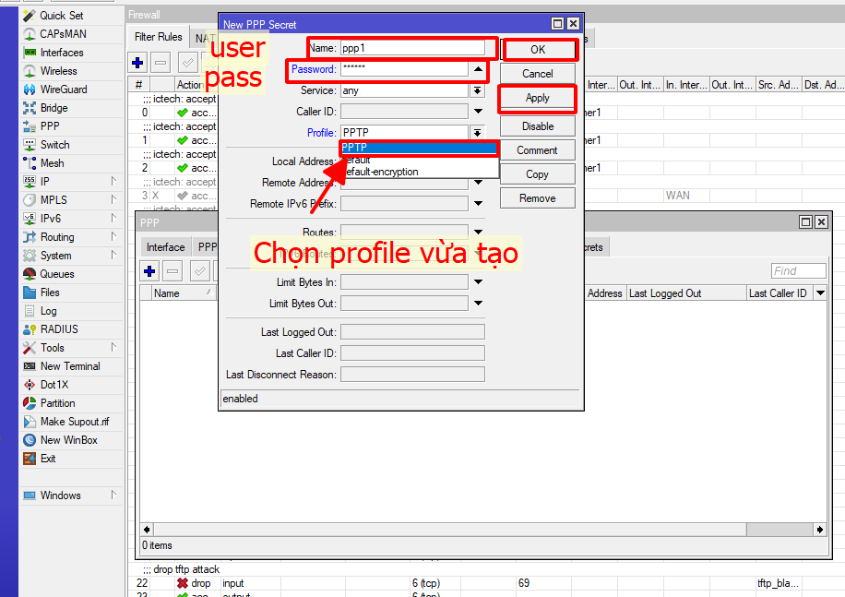

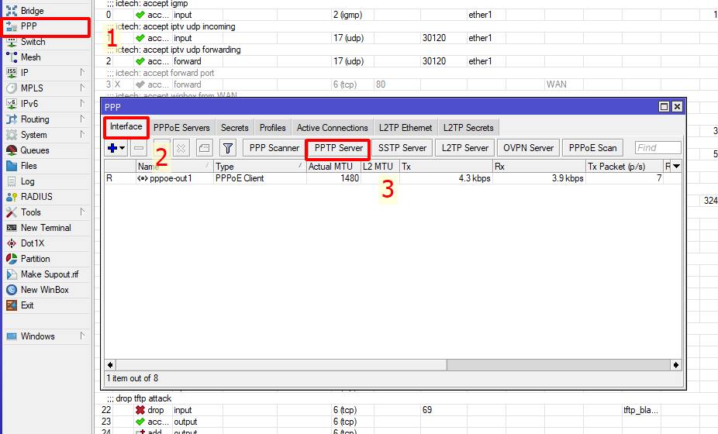

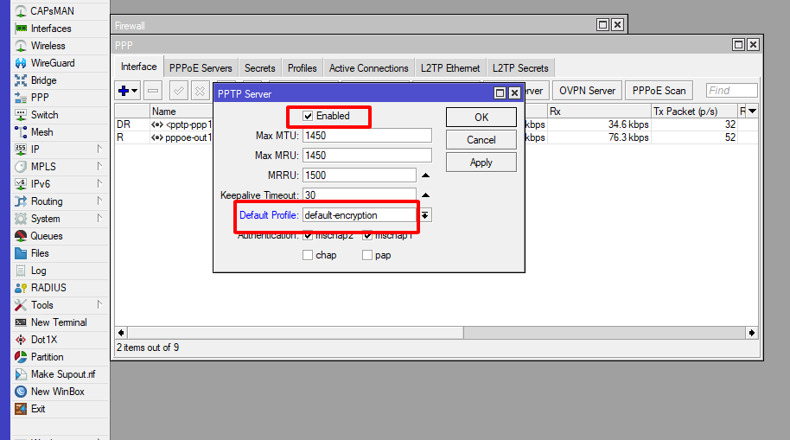

* **Cấu hình chặn MAC, chặn website, port**

**a. Cấu hình chặn MAC**

- Khi muốn chặn 1 MAC nào đó không cho truy nhập Internet, các MAC khác đều được phép truy nhập Internet, thực hiện cấu hình như sau:

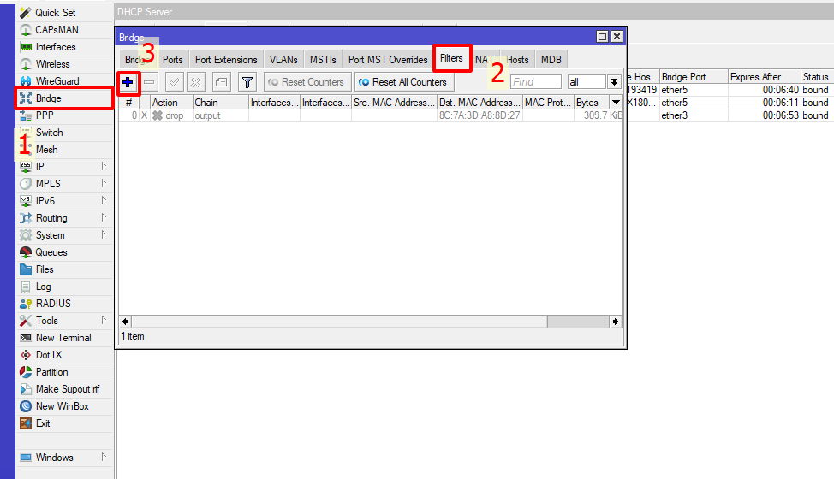

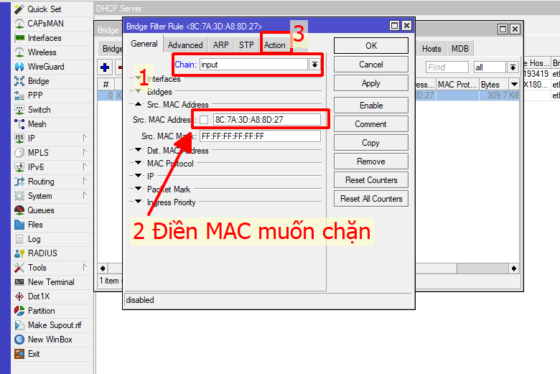

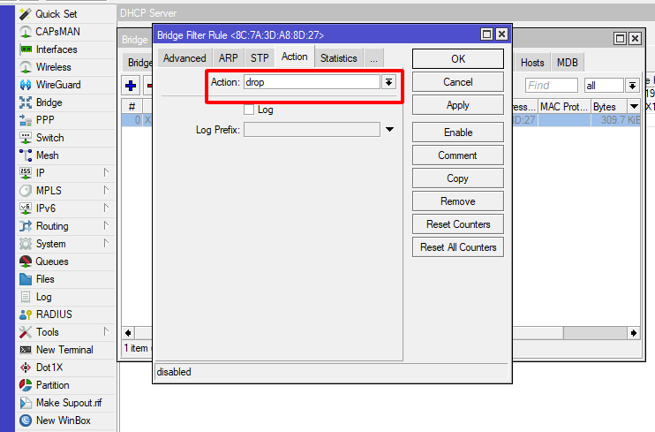

**b. Cấu hình chặn truy nhập một trang web**

Khi muốn chặn truy nhập vào một trang web nào đó đối với một thiết bị khi kết nối với Router ta tiến hành như sau:



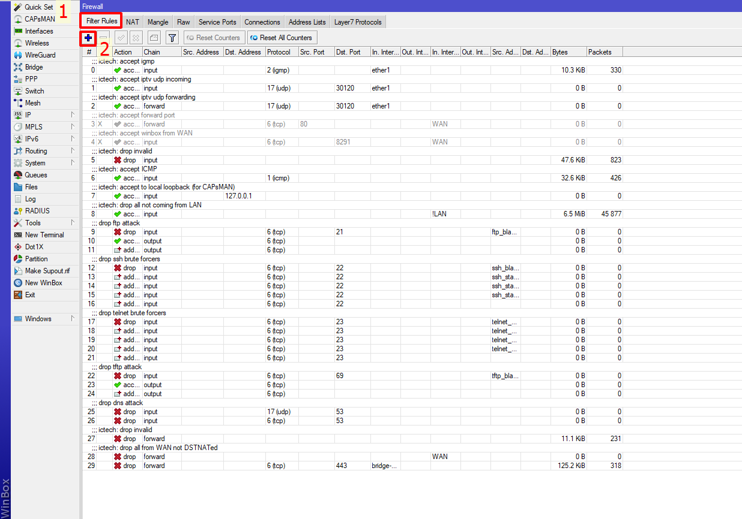

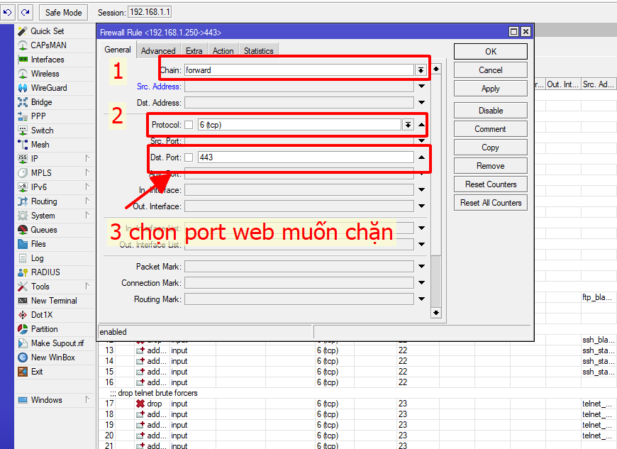

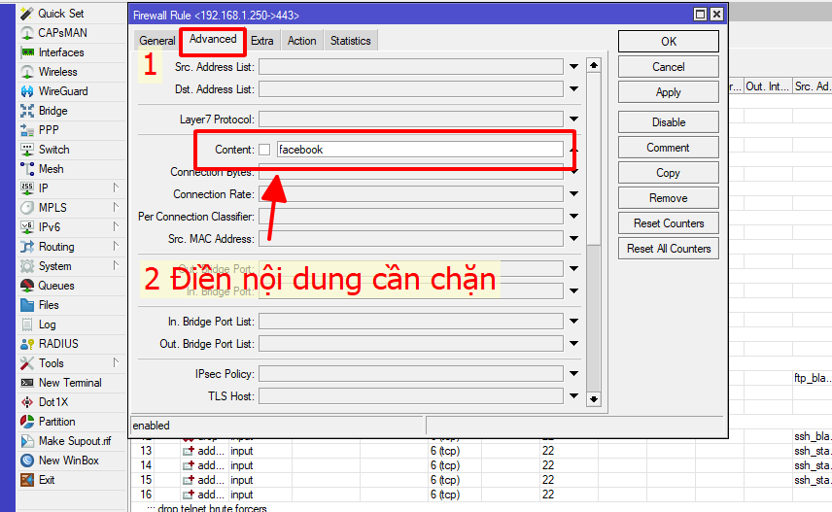

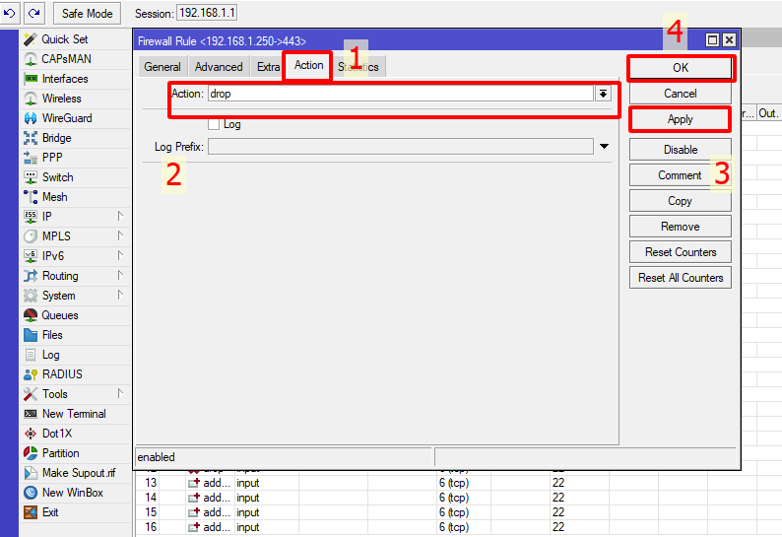

1. **Cấu hình chặn port cụ thể**

Khi muốn chặn truy nhập Internet từ một port nào đó đối trên Router ta tiến hành như sau:

Truy cập: Bridge > Filter > +:



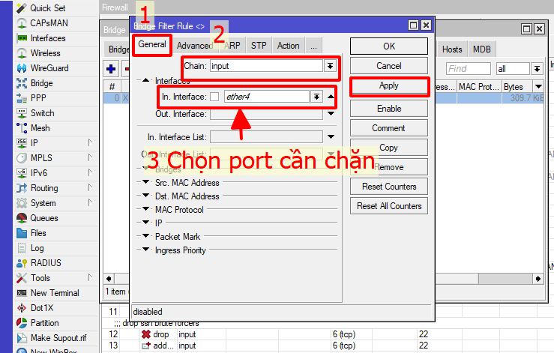

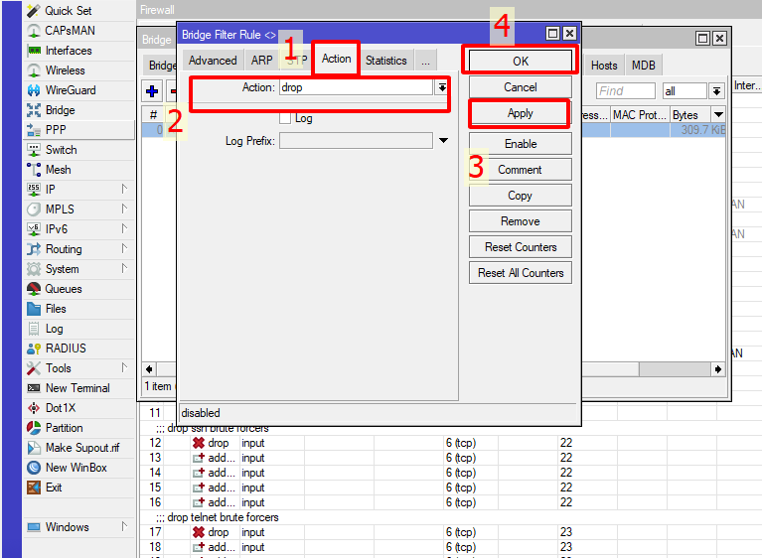

* **Cấu hình cân bằng tải**

Mô hình là: Port 1 🡪 PPPoE 1

Port 2 🡪 PPPoE 2

Port 3, 4, 5 🡪 Bridge-LAN

Đầu tiên ta cần quay 2 account PPPoe cho 2 WAN: *(Xem lại mục cấu hình PPPoe)*

* PPPoE1 tương ứng với ether1 (port 1)

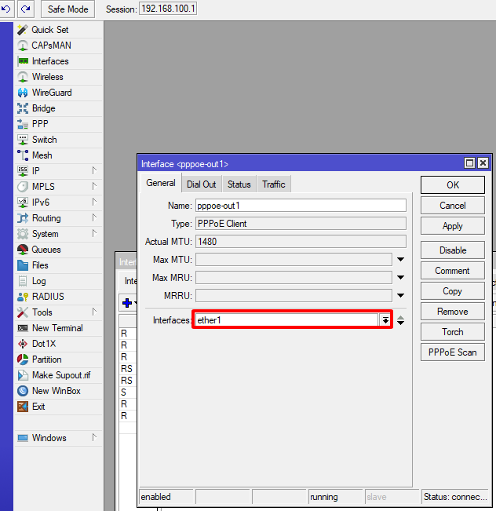

* PPPoE2 tương ứng với ether2 (port 2)

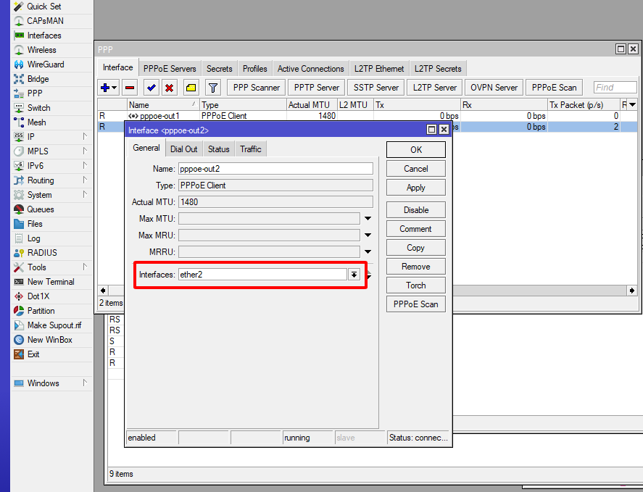

* Kết quả khi cấu hình:

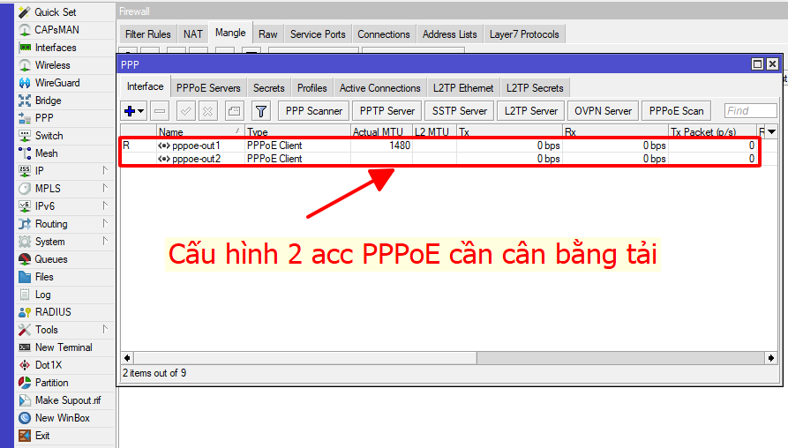

* Nat 2 acc đã quay PPPoE ra Internet: *(Xem lại mục NAT ra Internet)*

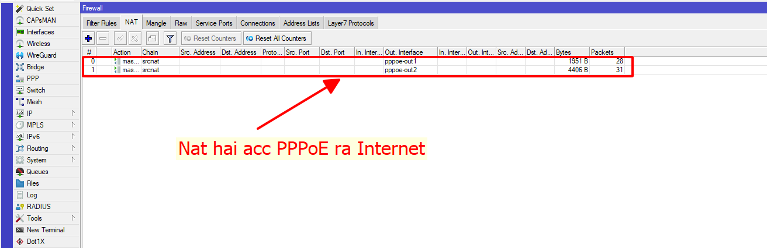

* Cấu hình Bridge-LAN : *(Xem lại mục bridge-LAN)*

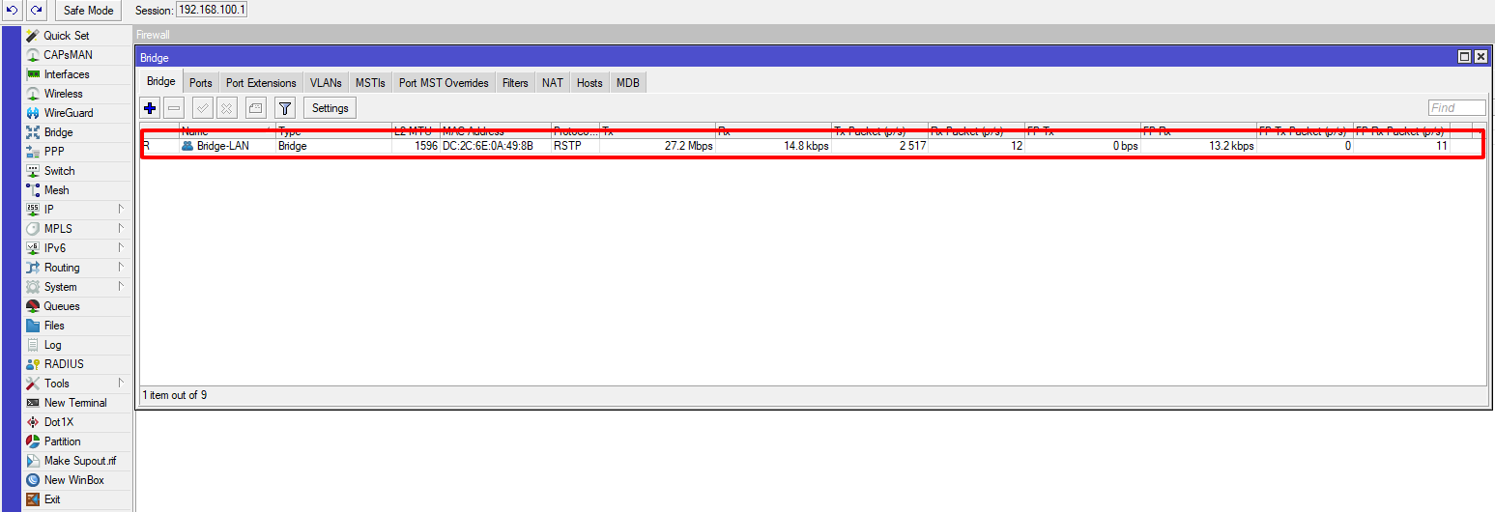

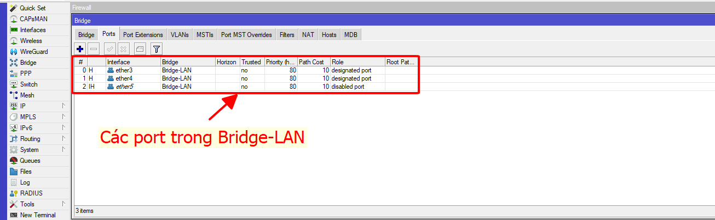

* Cấu hình Firewall để chia luồng

Truy cập: IP 🡪 Firewall 🡪 Mangle

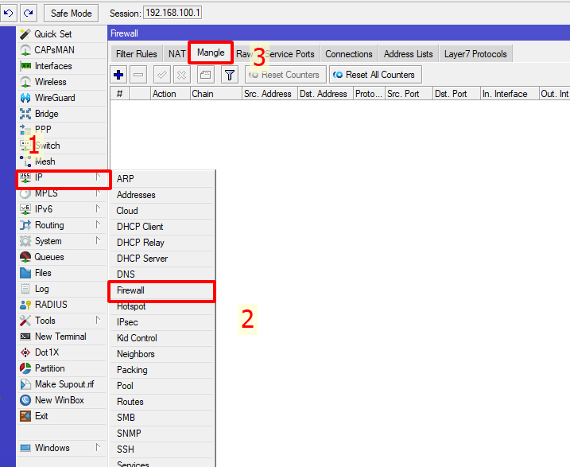

* Đánh dấu đường vào cổng WAN 1 (port 1).

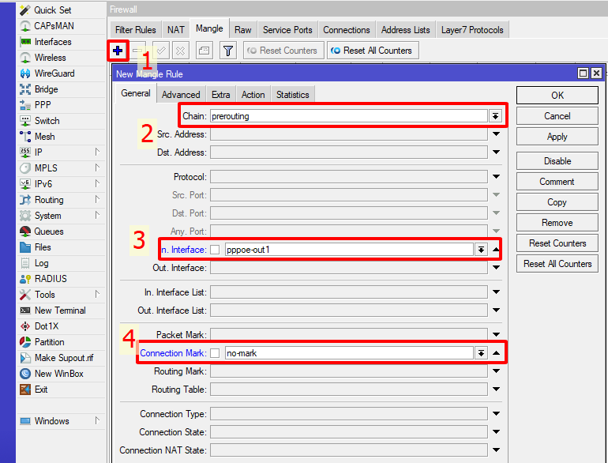

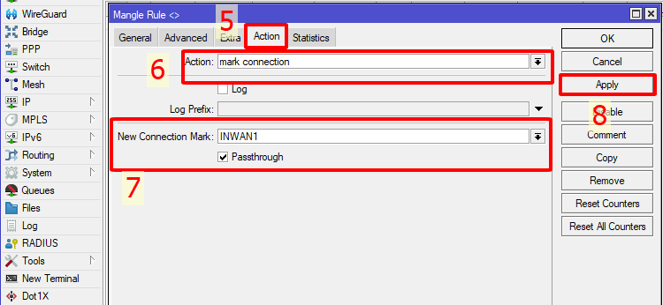

* Đánh dấu đường vào cổng WAN 2 (port 2).

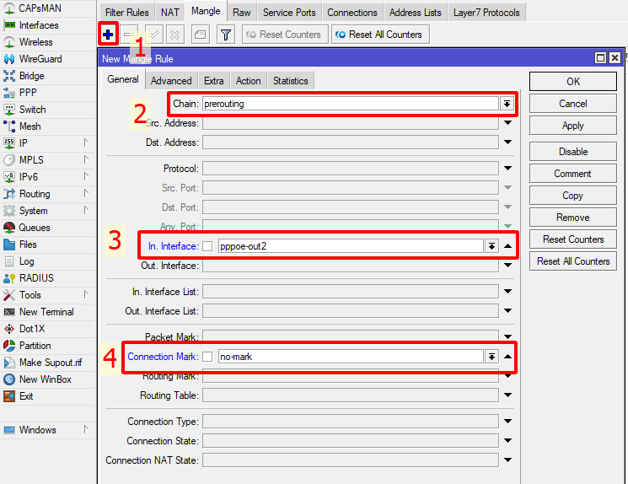

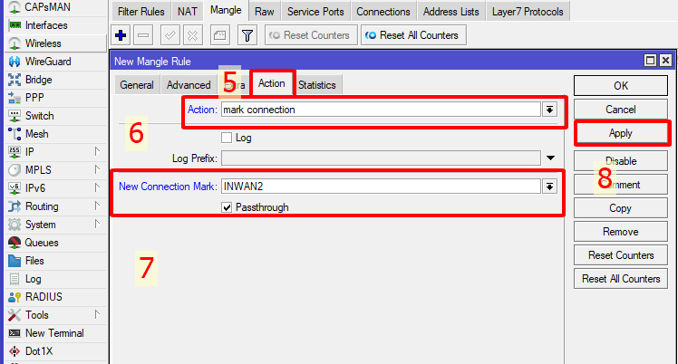

* Đánh dấu đường ra cổng WAN 1

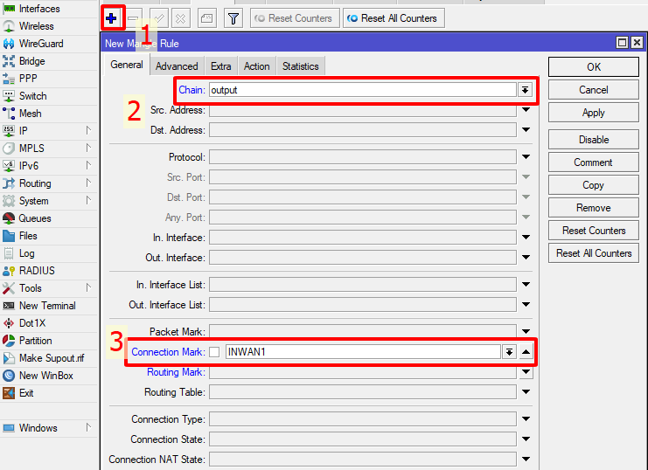

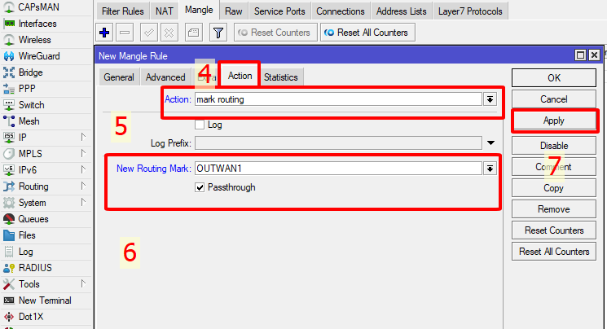

* Đánh dấu đường ra cổng WAN 2

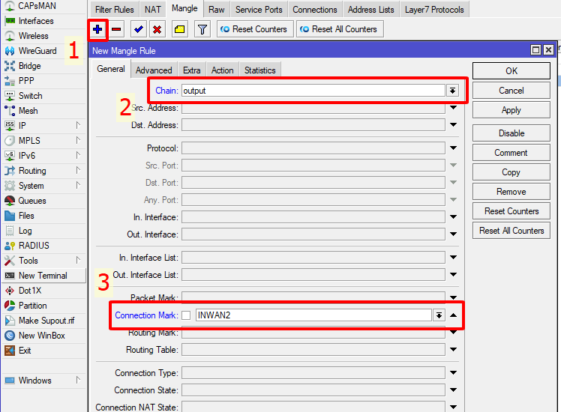

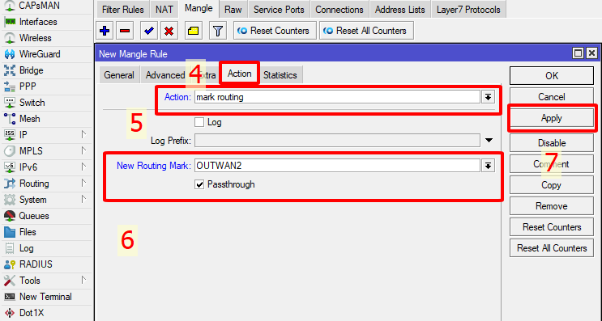

* Đánh dấu đường thứ nhất vào Bridge-LAN

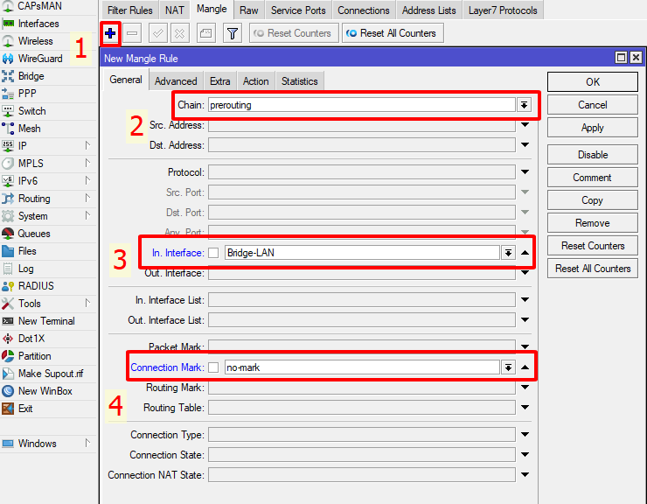

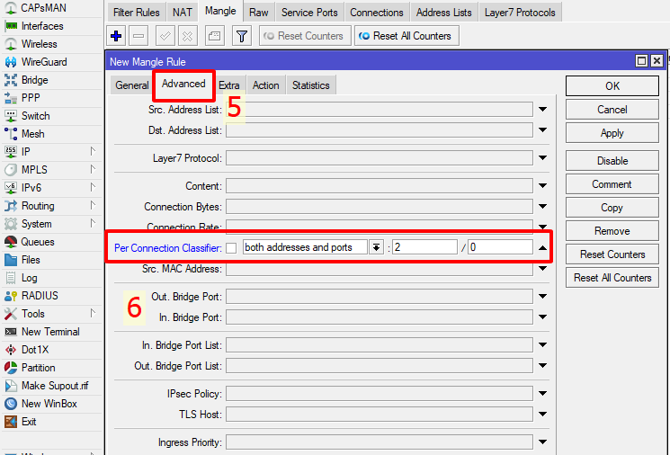

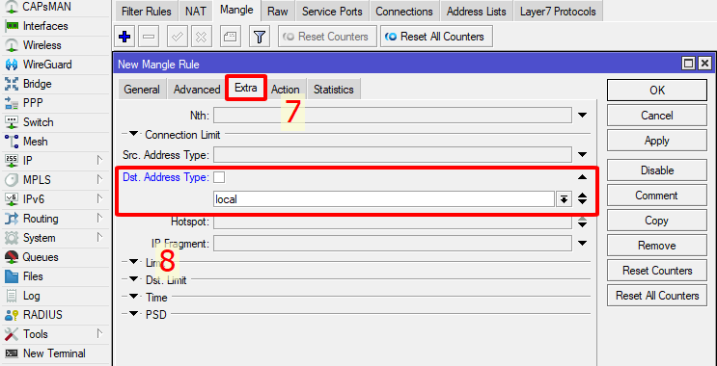

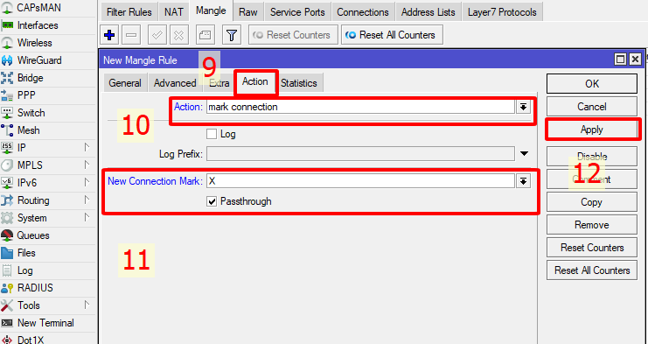

* Đánh dấu đường thứ 2 vào Bridge-LAN



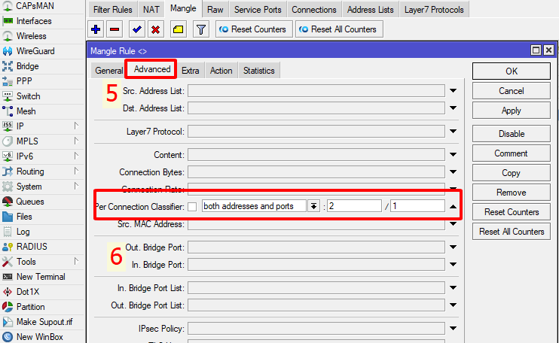

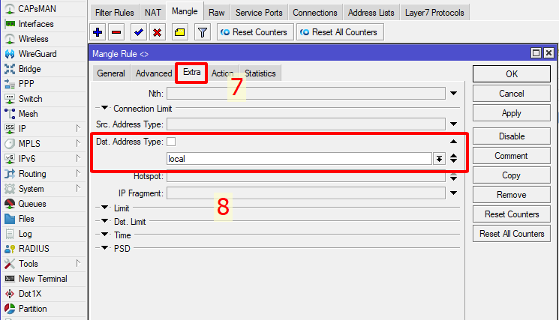

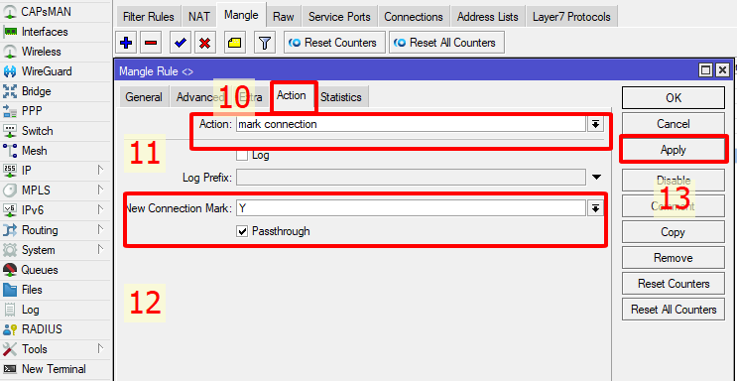

* Đánh dấu đường ra thứ 1 từ Bridge-LAN

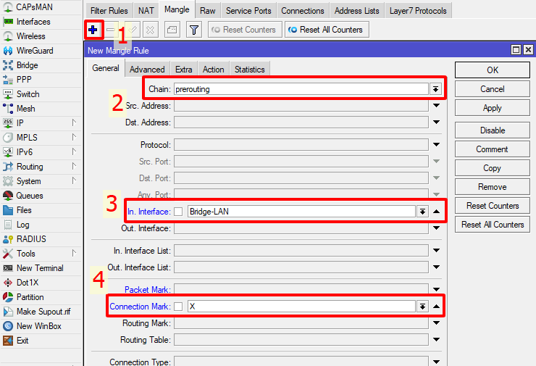

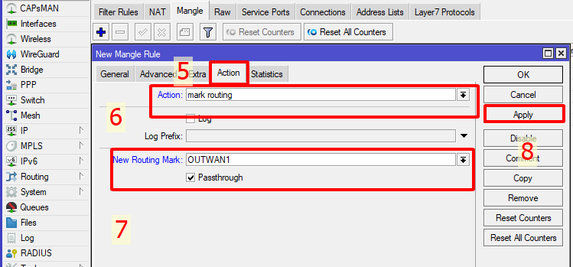

* Đánh dấu đường ra thứ 2 từ Bridge-LAN

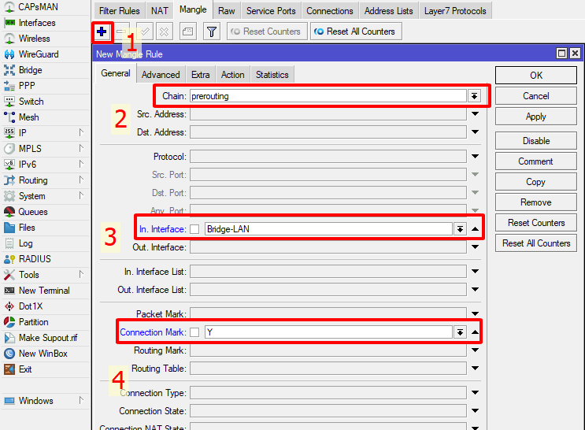

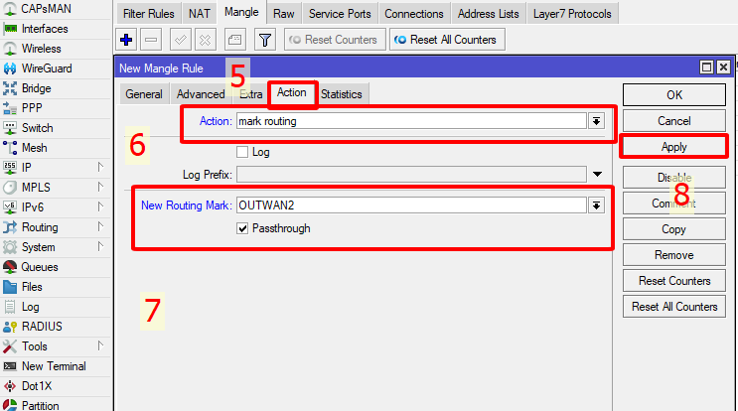

* Định tuyến 2 WAN

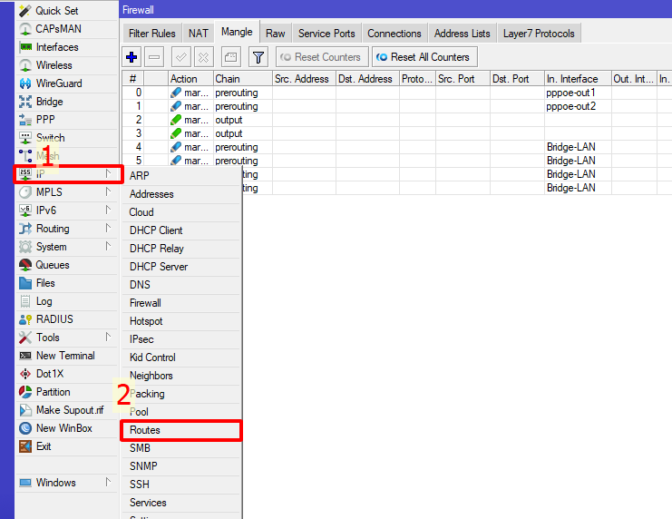

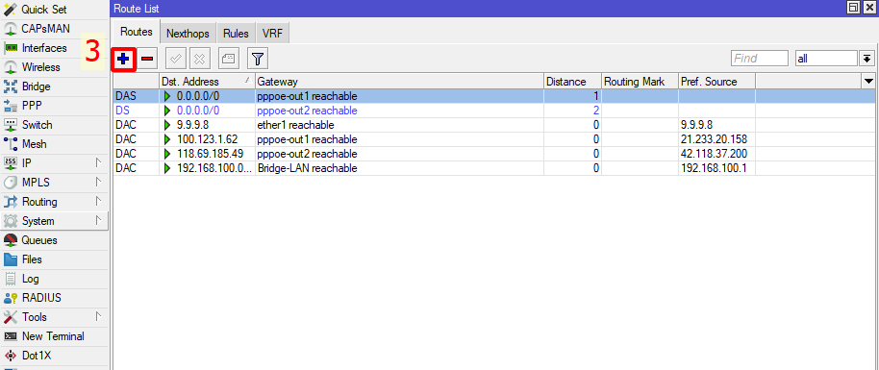

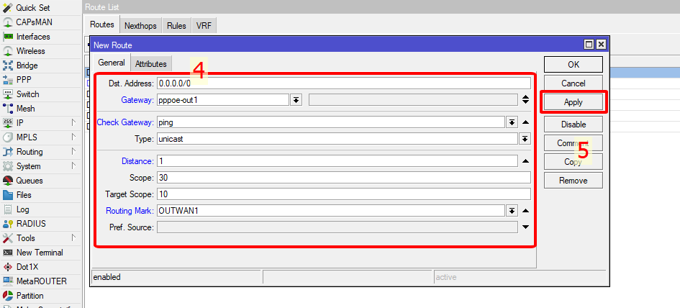

* Tương tự cho WAN2

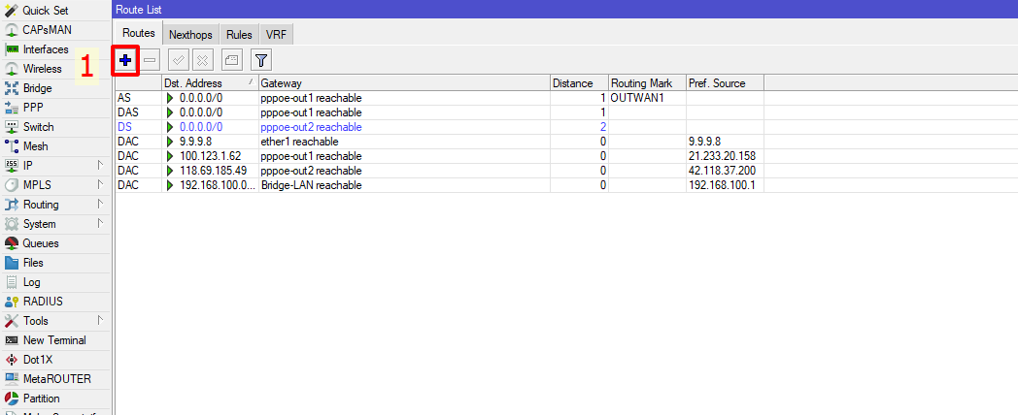

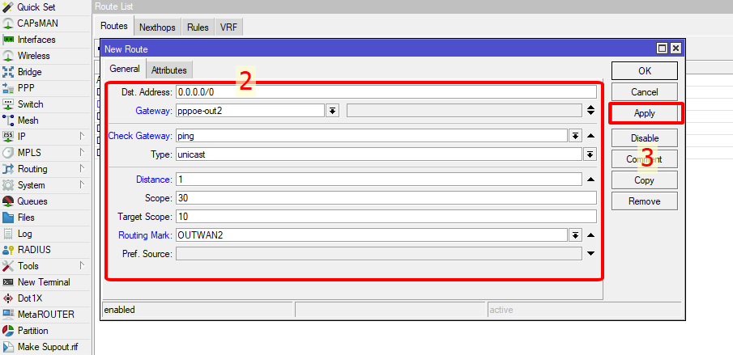

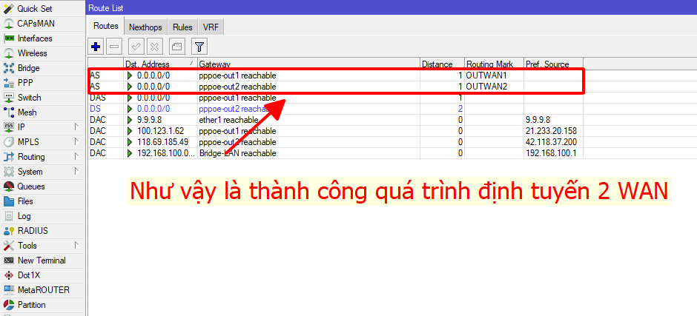

* Check lại lưu lượng trên PPPoe của 2 WAN.

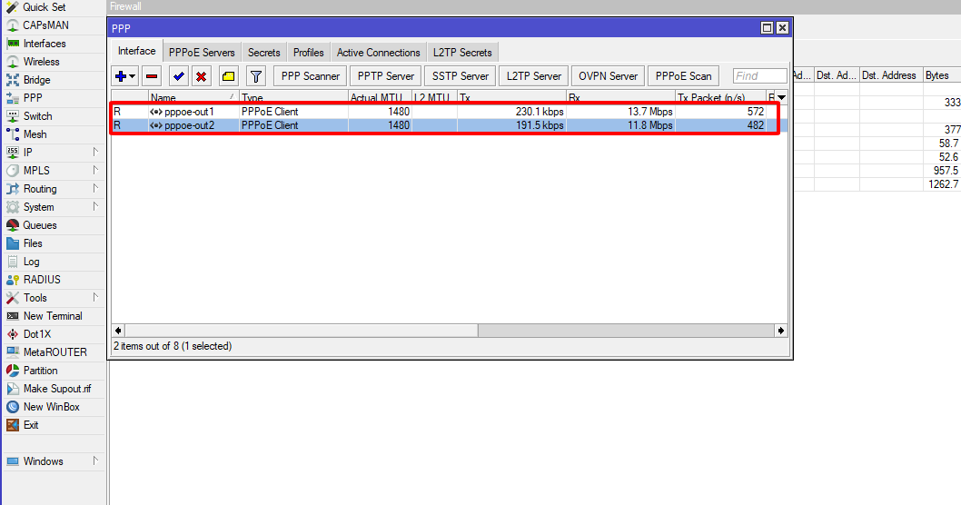

* Nếu RX của hai luồng PPPoe chạy song song, và lưu lượng gần như nhau thì cấu hình thành công cân bằng tải.
* **Cấu hình QoS**

*VD: Giới hạn băng thông 10Mbps cho client có ip là 192.168.1.104*

Truy cập: Queue > Queue Type > +

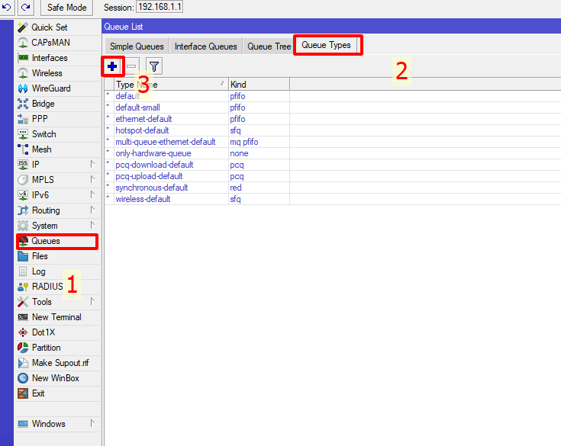

* **Tạo Queue giới hạn Upload:**

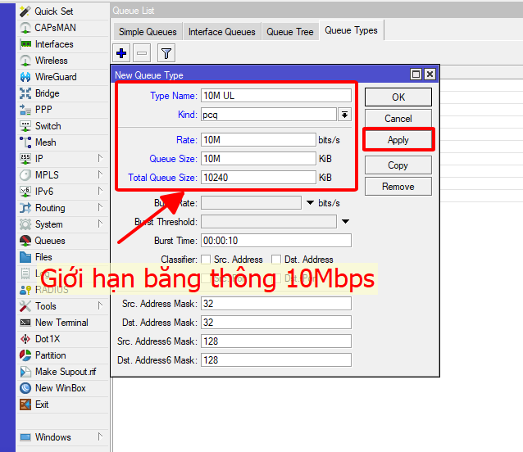

Giá trị Total Queue Size = 10 x 1024 =10240 Kbps

* **Tạo Queue giới hạn DownLoad:**

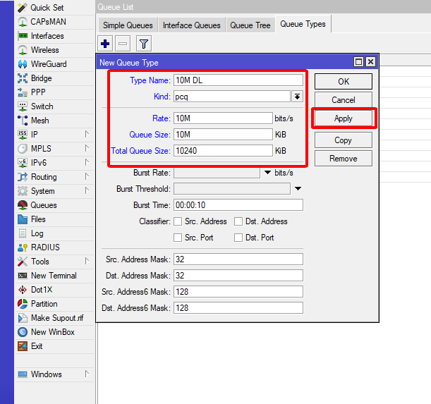

Truy cập: Simple Queue > + để gán giới hạn upload/download cho client.

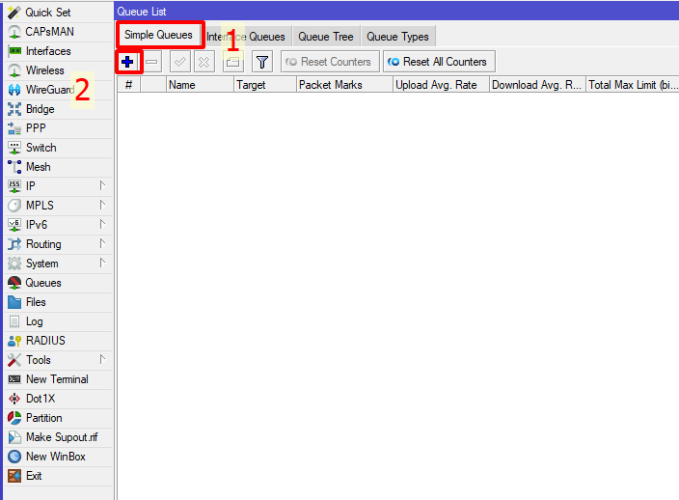

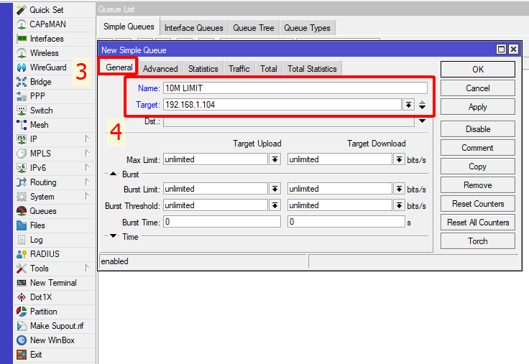

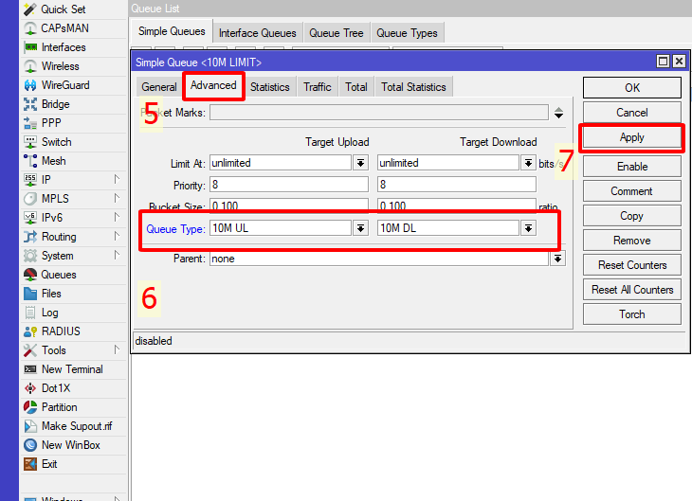

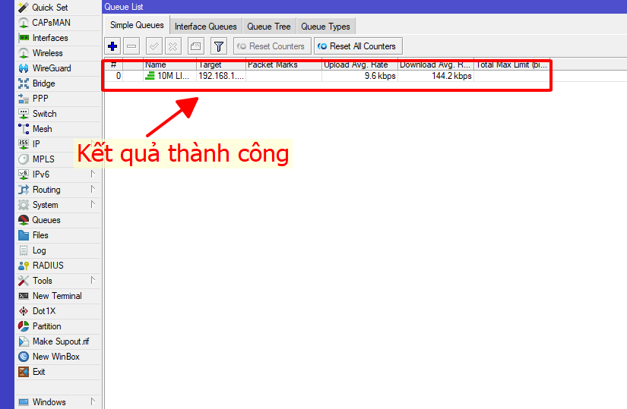

* 1. **Hướng dẫn cấu hình thiết bị bằng smartphone qua wifi**
     1. **Chuẩn bị**
* 01 Access Point *(loại bất kỳ)*
* Dây LAN 1m (1 sợi)
* Smart phone *(iOS, Android)*
* Tải và cài đặt ứng dụng MikroTik tại CH-Play và Appstore
  + 1. **Lắp đặt và đăng nhập vào thiết bị**
* Thực hiện kết nối giữa MikroTik và AP theo mô hình sau:



* Sử dụng điện thoại tiến hành kết nối với wifi của Access Point. Đảm bảo rằng điện thoại kết nối được với router
  + 1. **Các bước thực hiện**
* Bước 1: Mở ứng dụng MikroTik trên điện thoại, tiến hành nhập các thông tin tại thẻ “LOG IN” rồi bấm “Connect”

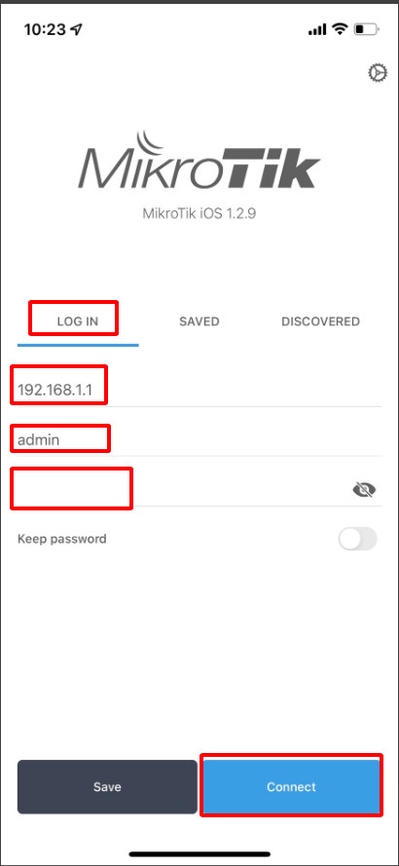

* Bước 2: Sau khi đăng nhập được vào màn hình Dashboard, chọn “Advanced Settings”

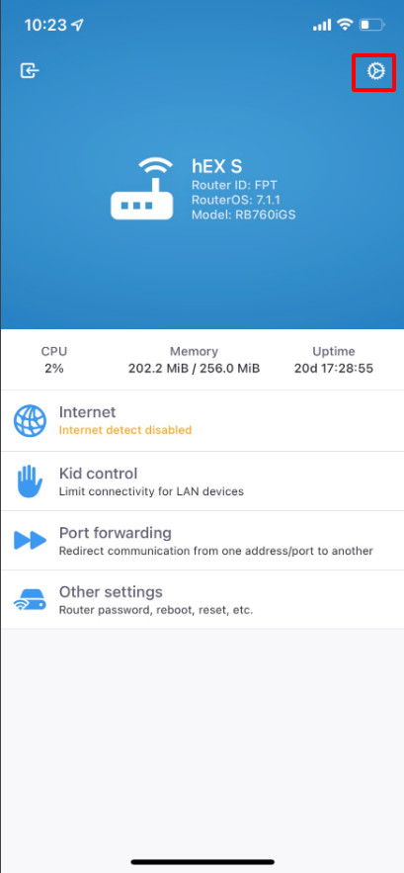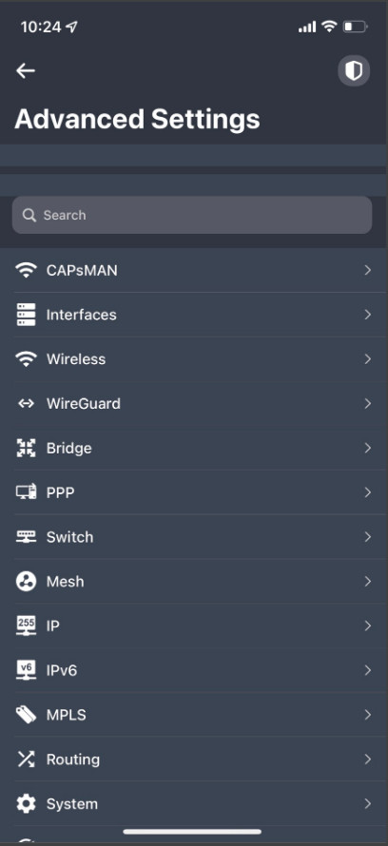

Tại màn hình Advanced Settings, chọn thẻ PPP >> Interface

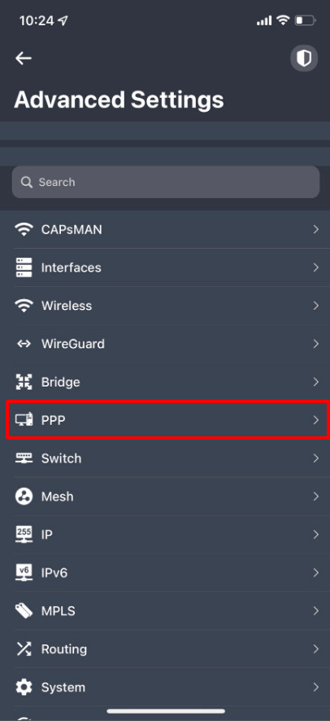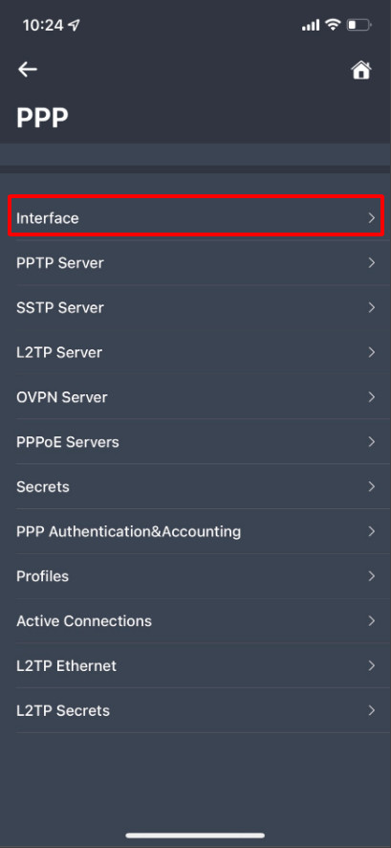

Chọn dấu “+” để tạo kết nối PPPoE >> Chọn PPPoE Client

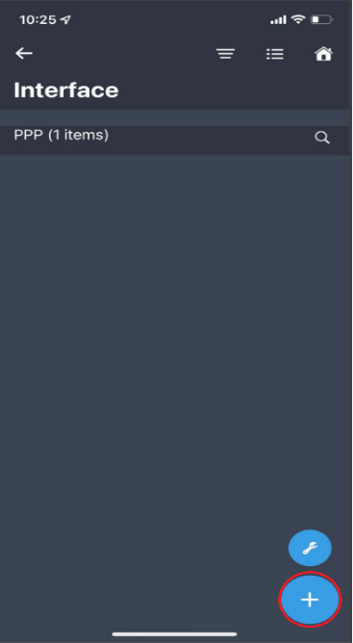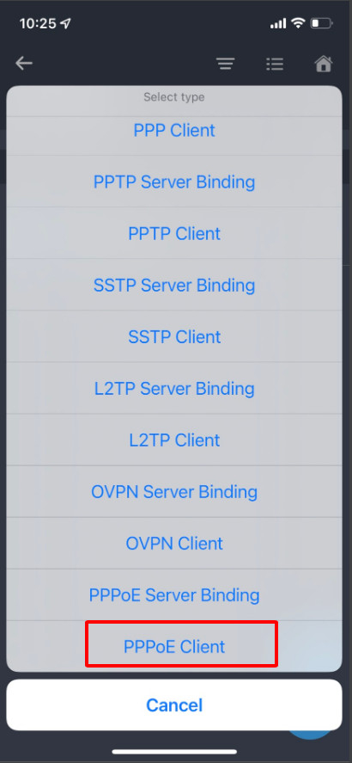

Tại màn hình pppoe-out1, nhập thông tin vào thẻ “General” và “Dial Out” như hình

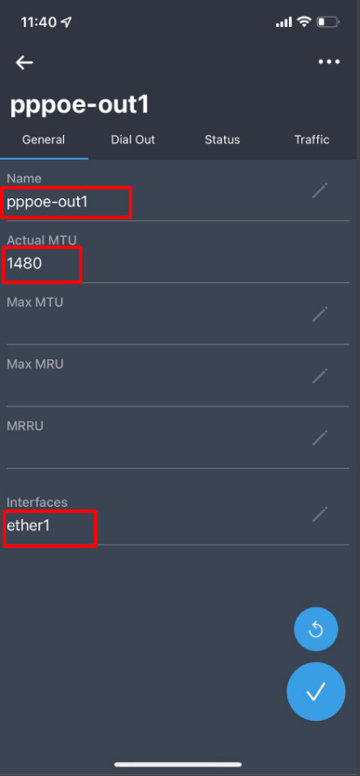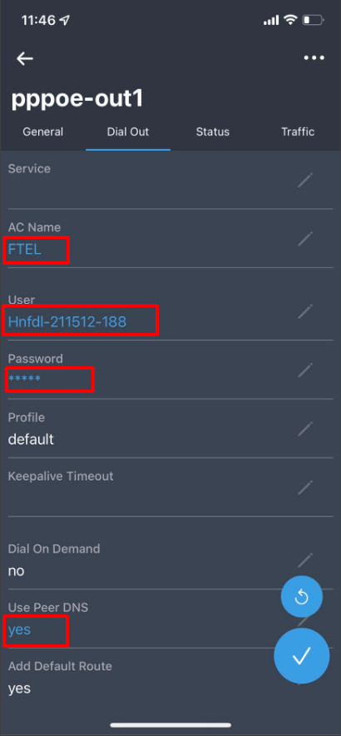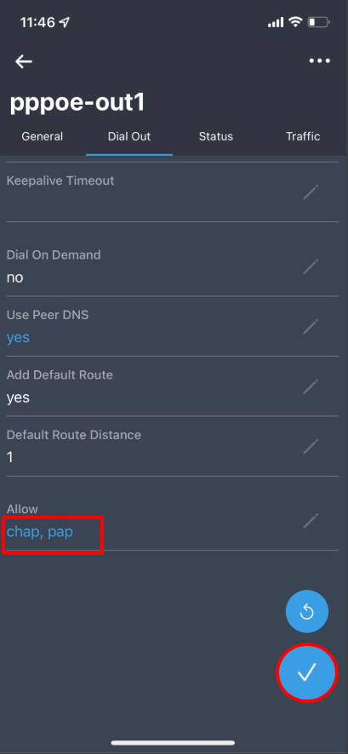

* 1. **Hướng dẫn cấu hình qua wifi bằng Woobm USB**
     1. **Chuẩn bị**
* Laptop hoặc smart phone
* Woobm USB

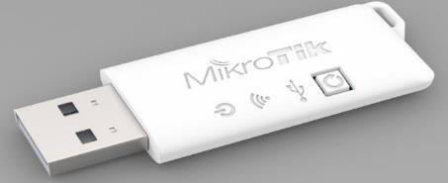

* + 1. **Thực hiện:**

1. **Kết nối Woobm với router**

* Cắm Woobm vào USB port của router
* Cấp nguồn điện cho router

1. **Kết nối thiết bị (Laptop/Smart phone) với Woobm**

* Sau khi router khởi động xong, mở cài đặt wifi trên laptop hoặc smart phone. Tìm kiếm SSID “WoobmAP” và thực hiện kết nối tới SSID này

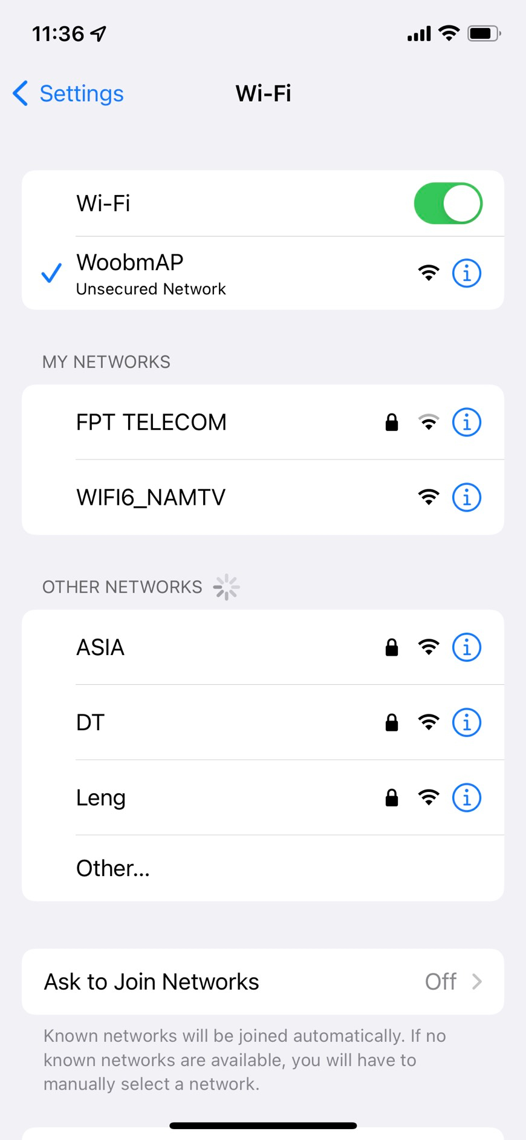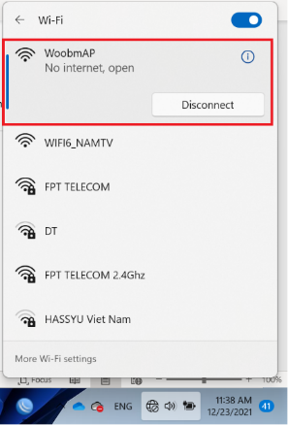

1. **Cấu hình thiết bị:**

* Mở trình duyệt internet *(Safari, Google chrome, IE, Firefox…)* rồi thực hiện truy cập Gateway 192.168.4.1
* Chọn thẻ “Terminal”, bấm chọn “Keyboard” để mở bàn phím ảo

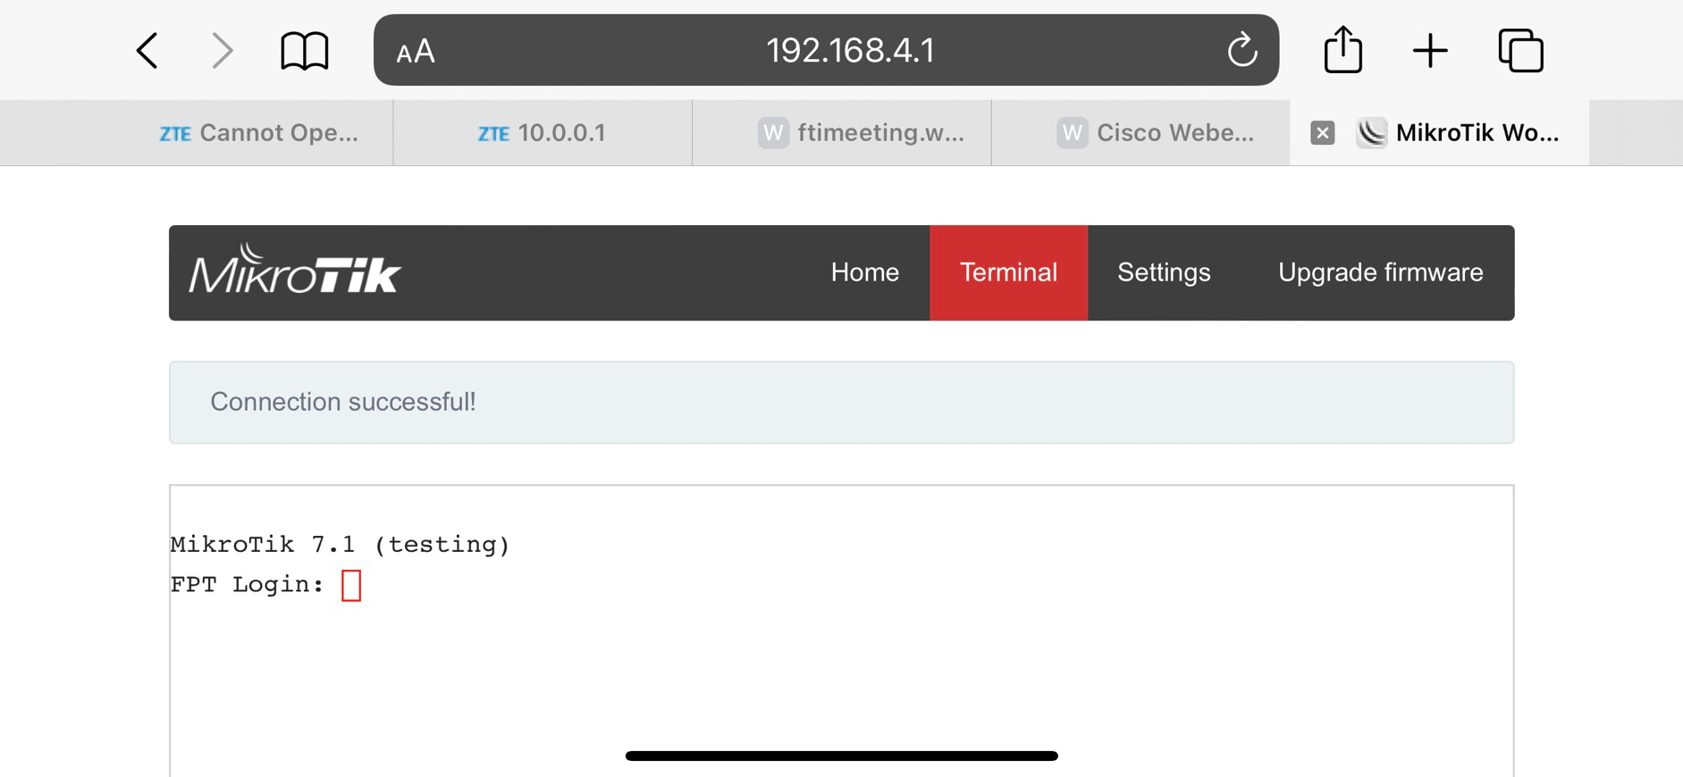

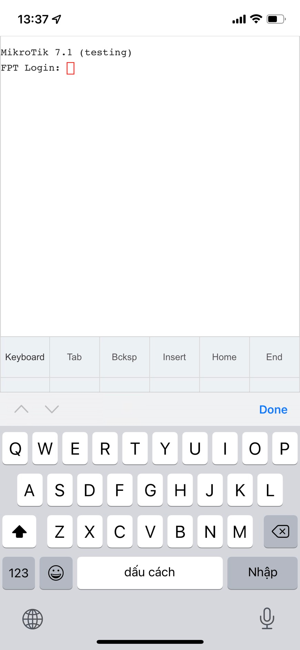

* Thực hiện đăng nhập bằng Username/Password được dán ở phía dưới thiết bị
* Gõ lệnh cấu hình PPPoE:

Interface pppoe-client set 0 user=ten-truy-cap password=password

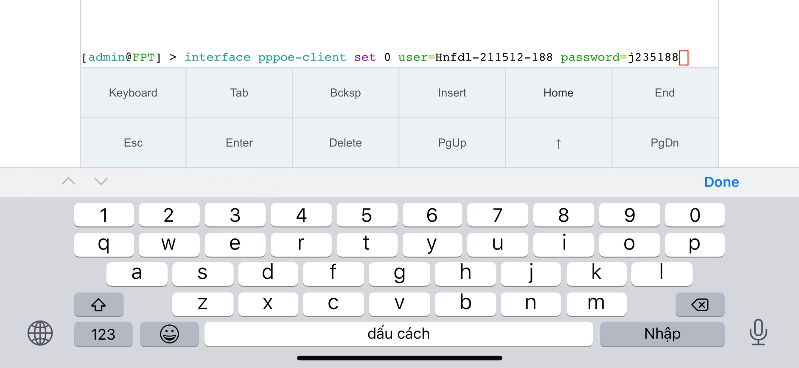

Mục lục:

I. MỤC ĐÍCH VÀ PHẠM VI ÁP DỤNG. 2

II. TRIỂN KHAI VÀ LẮP ĐẶT 2

1. Giới thiệu, mô tả thiết bị 2

1.1. Hình ảnh 2

1.2. Chức năng 2

1.3. Cổng kết nối 2

1.4. Đặc kiểm kỹ thuật 2

1.5. Năng lực thiết bị 3

1.6. Trạng thái đèn 3

2. Khuyến nghị lắp đặt 3

3. Cấu hình thiết bị 4

3.1. Chuẩn bị 4

3.2. Cài đặt Winbox và login thiết bị 4

3.3. Cấu hình thiết bị với FW FPT 5

3.4. Cấu hình thiết bị với FW hãng 12

3.4.1. Cấu hình PPPoE 12

3.4.2. Cấu hình Bridge LAN ( từ LAN2 đến LAN5 thành 1 Group) 13

3.4.3. Cấu hình DHCP Server trong LAN 14

3.4.4. Cấu hình NAT 15

3.4.5. Cấu hình Multicast cho khách hàng sử dụng dịch vụ IPTV 15

3.5. Kiểm tra trạng thái mạng LAN 20

3.6. Cấu hình nâng cao 21

3.7. Hướng dẫn cấu hình thiết bị bằng smartphone qua wifi 55

3.8. Hướng dẫn cấu hình qua wifi bằng Woobm USB 58